**La biodiversidad como indicador de remediación en el Pasivo Ambiental Minero Excélsior**

Pasivos ambientales y Cierre de Minas, ESG (Environmental, Social, Governance)

**Jazmin Yoselin Jara Carhuaricra1,**

1 Autor: AMSAC, Consorcio San Andrés; Barrio Acobamba N° 532; Huariaca, Pasco, Perú, correo: [jjarac@undac.edu.pe](mailto:jjarac@undac.edu.pe); Cel. 916841798.

____________________________________________________________________________________

**RESUMEN**

Este estudio presenta una evaluación integral del proceso de remediación del Pasivo Ambiental Minero (PAM) Excélsior, empleando la biodiversidad como indicador funcional de la recuperación ecológica en un ecosistema altoandino degradado. Entre 2018 y 2022, se implementaron protocolos estandarizados de monitoreo biológico y análisis multitemporal, orientados a la caracterización taxonómica de comunidades florísticas y faunísticas, con énfasis en taxa endémicos, especies en categoría de amenaza y bioindicadores ecológicos.

Se aplicaron herramientas avanzadas de análisis espacial, estadística ecológica y métricas de diversidad (Shannon-Wiener, Simpson, Margalef y equidad de Pielou), así como coeficientes de similitud (Jaccard), lo que permitió establecer una correlación robusta entre el avance físico de la remediación y la reconfiguración estructural y funcional de las comunidades bióticas, especialmente en mastofauna, ornitofauna y herpetofauna.

Los resultados respaldan que los indicadores bióticos son instrumentos técnicos eficaces para evaluar y ajustar las intervenciones en el cierre y postcierre de pasivos ambientales mineros.

**1. Introducción**

La recuperación funcional de ecosistemas altoandinos impactados por pasivos ambientales mineros (PAM) representa un desafío complejo que involucra dimensiones técnicas, ecológicas, institucionales y socioterritoriales. En estos entornos, caracterizados por su alta fragilidad ecológica y singularidad biogeográfica, la evaluación del éxito de una intervención no puede limitarse a criterios de estabilidad física o control geoquímico, dado que la biodiversidad constituye un componente estructural y funcional clave para la resiliencia ecosistémica.

El caso del PAM Excélsior, localizado en la cabecera de la cuenca del río Mantaro, en el distrito de Simón Bolívar (Pasco), ejemplifica esta problemática. Se trata de uno de los depósitos de desmonte metálico más extensos y abandonados históricamente en el país. Tras décadas de inacción por parte de los titulares, el Estado, a través de Activos Mineros S.A.C. (AMSAC), asumió su remediación a partir del año 2017, implementando un proceso de cierre basado en criterios de estabilidad física, control hidrológico y aislamiento geoquímico.

No obstante, la ausencia de indicadores ecológicos validados que permitan cuantificar con rigor científico el grado de recuperación ambiental limita la capacidad de evaluar la efectividad real de estas intervenciones. Frente a esta brecha, el presente estudio incorpora un enfoque basado en la caracterización y monitoreo de la biodiversidad, especialmente de ensamblajes de flora y fauna, con énfasis en especies endémicas, sensibles o bioindicadoras como métrica funcional de restauración ecológica.

En un contexto global marcado por una acelerada pérdida de biodiversidad, este enfoque permite no solo medir los avances en términos ecológicos, sino también guiar decisiones sobre el uso futuro del territorio intervenido. Así, la biodiversidad se plantea no solo como un receptor pasivo del impacto minero, sino como un insumo técnico para el diseño, ajuste y validación de estrategias de restauración ambiental sostenibles y adaptadas al paisaje altoandino.

Este estudio propone una línea base metodológica replicable que articula principios de sostenibilidad, funcionalidad ecosistémica y gobernanza territorial, orientada al diseño, implementación y evaluación de procesos de restauración en ecosistemas degradados por actividades extractivas.

**2. Objetivos**

* Evaluar la efectividad de la remediación del PAM Excélsior mediante indicadores ecológicos.
* Caracterizar la biodiversidad de flora y fauna en el área restaurada.
* Sustentar la reclasificación de la cobertura vegetal de “Centro Minero” a “Pajonal Andino” según criterios ecológicos.

**3. Compilación de datos y desarrollo del trabajo**

**3.1. Recolección de datos**

La obtención de información se llevó a cabo mediante un enfoque metodológico mixto, que integró análisis documental y muestreo biológico en campo, con el propósito de establecer un umbral ecológico de referencia que permita evaluar la efectividad del proceso de remediación ambiental mediante indicadores de biodiversidad. Para ello, se recurrió a fuentes secundarias especializadas, incluyendo normativas técnicas, informes científicos y bases de datos oficiales de instituciones como el Ministerio del Ambiente (MINAM), el Ministerio de Desarrollo Agrario y Riego (MIDAGRI), el Organismo de Evaluación y Fiscalización Ambiental (OEFA), Activos Mineros S.A.C. (AMSAC), el Consorcio San Camilo y diversas consultoras ambientales.

La caracterización biológica se realizó conforme a los lineamientos técnicos establecidos en la RM N.º 059-2015-MINAM (para flora y vegetación) y la RM N.º 057-2015-MINAM (para fauna silvestre), que permiten evaluar atributos estructurales y funcionales de la diversidad ecológica (ver Tabla 1).

Tabla 1. Parámetros para evaluación de flora, ornitofauna, mastofauna y herpetofauna.

|  |  |  |  |  |
| --- | --- | --- | --- | --- |
| Datos | | Parámetros | | Análisis |
| Ecosistema | Cobertura vegetal y Zonas de vida | | Generación de mapas temáticos con Sistemas de Información Geográfica. | |
| Composición | Composición taxonómica | | Nombres científicos y comunes, niveles jerárquicos taxonómicos. | |
| Estructura | Riqueza y abundancia | | Número de especies e individuos por taxa. | |
| Diversidad | Índices ecológicos | | Índices de Shannon, Simpson, Margalef, Pielou, Jaccard | |
| Valor ecológico | Sensibilidad y endemismo | | D.S. N° 004-2014-MINAGRI; D.S. N° 043-2006 AG; Listas CITES 2023; Lista Roja IUCN 2023, Especies Endémicas y mapas temáticos. | |

Fuente: Elaboración propia

**3.1.1. Muestreo biológico en campo**

En la fase de campo se empleó técnicas diferenciadas por grupo taxonómico, conforme a guías nacionales y literatura científica, y adaptados a las condiciones ecológicas del pajonal andino. Se establecieron dos Puntos de Monitoreo Biológico (PMB), seleccionados en función del único componente del pasivo (Depósito de Desmontes Excélsior) y la cobertura vegetal homogénea.

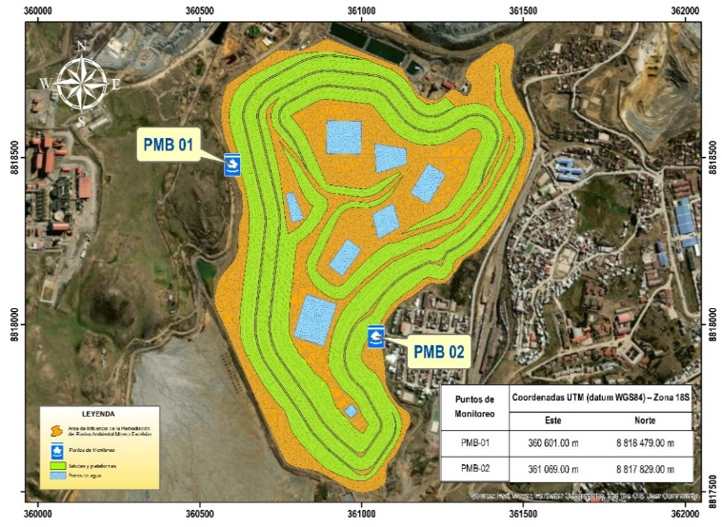Figura 1. Ubicación georreferenciada de los Puntos de Monitoreo Biológico. (Elaboración propia, 2023).

El PMB-01 se ubicó contiguo a la antigua zona de operación minera, mientras que el PMB-02 se situó en las inmediaciones del sector poblado de Champamarca, permitiendo evaluar variaciones en la biota asociadas a diferentes niveles de perturbación antrópica. El objetivo del muestreo fue generar un inventario biológico representativo, caracterizando la estructura y composición de la biodiversidad en el área de influencia. A continuación, se describen las metodologías aplicadas para cada taxón.

**3.1.1. Flora**

Se aplicó el método de transectos rectangulares (Gentry, 1982), estableciendo transectos de 50 × 2 m por punto de muestreo. Se realizó el censo fitosociológico, con identificación taxonómica in situ y validación mediante registros fotográficos.

|  |  |  |  |
| --- | --- | --- | --- |
| Código de PMB | Número de Transectos de 50x2m | Tiempo de evaluación | Total, esfuerzo de muestreo |
| PMB-01 | 1 | 2 horas | 02 transectos de 50x2m, 200 m2  4 horas cualitativas |
| PMB-02 | 1 | 2 horas |

Tabla 2. Esfuerzo de muestreo para flora

**3.1.2. Ornitofauna**

Se aplicó el método de conteo por puntos, con 20 puntos de conteo de 15 minutos cada uno, distanciados 100 metros entre sí para evitar duplicaciones. Se complementó con observaciones cualitativas.

|  |  |  |  |
| --- | --- | --- | --- |
| Código de PMB | Número de Transectos de 50x2m | Tiempo de evaluación | Total, esfuerzo de muestreo |
| PMB-01 | 10 | 15 min | 300 minutos, 20 Puntos de conteo,  4 horas cualitativas |
| PMB-02 | 10 | 15 min |

Tabla 3. Esfuerzo de muestreo para ornitofauna

**3.1.3. Herpetofauna**

Se utilizó la técnica de Relevamiento por Encuentro Visual (VES), con tres recorridos activos de 30 minutos por sitio, buscando especímenes en microhábitats clave (rocas, cuerpos de agua, hojarasca y vegetación).

|  |  |  |  |
| --- | --- | --- | --- |
| Código de PMB | Número de VES | Tiempo de evaluación | Total, esfuerzo de muestreo |
| PMB-01 | 03 | 30 min | 180 minutos,  06 VES,  4 horas cualitativas |
| PMB-02 | 03 | 30 min |

Tabla 4. Esfuerzo de muestreo para Herpetofauna

**3.1.4. Mastofauna**

Para mamíferos menores, se instalaron 30 trampas Sherman en línea por punto, espaciadas cada 10 metros, activas por 48 horas, usando mantequilla de maní como atrayente. Para mamíferos mayores se implementaron transectos lineales de 1 km para la detección de rastros y señales indirectas.

|  |  |  |  |
| --- | --- | --- | --- |
| Código de PMB | Trampas Sherman por transecto | Tiempo de exposición | Total, esfuerzo de muestreo |
| PMB-01 | 30 | 48 horas | 60 trampas / noche |
| PMB-02 | 30 | 48 horas |

Tabla 5. Esfuerzo de muestreo para mastofauna.

Como complemento a la caracterización técnica descrita, la Figura 2 presenta el registro visual de la implementación in situ de las metodologías de campo aplicadas para cada grupo taxonómico.

Figura 2. Registro fotográfico de las técnicas de muestreo: A) Flora; B) Avifauna; C) Herpetofauna; D) Mastofauna. (Fuente: Elaboración propia, 2023).

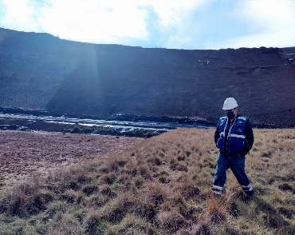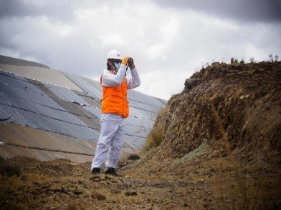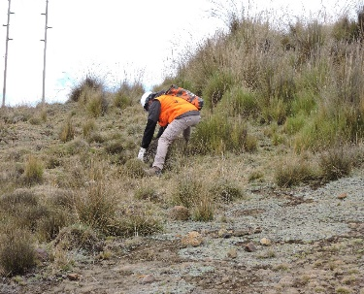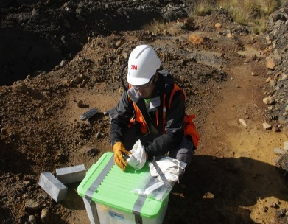

**A)**

**B)**

**C)**

**D)**

Finalmente, se llevaron a cabo entrevistas no estructuradas a pobladores locales vinculados al proceso de remediación. Esta técnica cualitativa permitió recoger percepciones sobre los cambios observados en el ecosistema durante la intervención, incorporando una perspectiva etnoecológica que complementa y enriquece el análisis técnico del monitoreo biológico.

**3.2. Procesamiento y análisis de datos**

Los datos biológicos (2018–2022) fueron analizados mediante PAST (*Paleontological Statistics*), versión 4.03 (Hammer et al., 2001), y geoespacialmente procesados en ArcGIS 10.8.

**3.2.1. Cartografía ecosistémica**

La delimitación de unidades ecosistémicas se realizó mediante análisis geoespacial de coberturas de vegetación y zonas de vida, utilizando archivos shapefile del Geoservidor (MINAM, 2015) y capas WMS del (SENAMHI, 2024). Esta integración permitió una caracterización bioclimática, acorde a los gradientes altitudinales y condiciones edáficas del ámbito de estudio.

**3.2.2. Identificación taxonómica**

La determinación taxonómica de los organismos registrados se realizó conforme a los principios establecidos por el Código Internacional de Nomenclatura para Algas, Hongos y Plantas (ICN) y el Código Internacional de Nomenclatura Zoológica (ICZN), garantizando consistencia sistemática y validez científica.

En el caso de la flora, se emplearon referencias botánicas especializadas como el Catálogo de Plantas con Flores y Gimnospermas del Perú (Brako & Zarucchi, 1993), la base de datos del *Missouri Botanical Garden* y la ICN.

La identificación ornitológica se basó en caracteres morfológicos, vocalizaciones y distribución, utilizando como referencias las guías de Schulenberg et al. (2007), Clements & Shany (2001), y la lista oficial de aves del Perú (Plenge, 2018), bajo los criterios taxonómicos del ICZN.

Para la herpetofauna (anfibios y reptiles), se consideraron características morfoanatómicas y criterios ecológicos, respaldados por literatura actualizada bajo el ICZN.

En cuanto a la mastofauna, se emplearon claves taxonómicas especializadas (Eisenberg & Redford, 1999; Emmons & Feer, 1999; Gardner, 2007), integrando evidencia directa (observaciones visuales) e indirecta (huellas, excretas, rastros), siguiendo los lineamientos del ICZN para nomenclatura zoológica.

**3.2.3. Estructura y diversidad ecológica**

La caracterización de la estructura ecológica se basó en los parámetros de riqueza específica, abundancia absoluta y abundancia relativa (Pi), esta última definida como la proporción de individuos de una especie respecto al total registrado. La categorización de abundancia se realizó según rangos propuestos por la Universidad de Los Andes (ULA, 2017).

Tabla 6. Categorías de abundancia de especies

|  |  |
| --- | --- |
| **Rango** | **Diversidad** |
| < 5 | Muy raro |
| Entre 5 - 15 | Raro |
| Entre 15 - 30 | Escaso |
| Entre 30 - 100 | Abundante |
| > 100 | Muy Abundante |

*Fuente:* (ULA, 2017)

La diversidad biológica fue analizada mediante el cálculo de índices ecológicos utilizando el software PAST. Se aplicaron los siguientes indicadores:

* **Índice de Shannon-Wiener (H'):** Mide la incertidumbre asociada a la identidad de una especie seleccionada aleatoriamente dentro de una comunidad (Guzman & León, 2018). Se calcula con la formula: H´ = $-\sum_{i=1}^{S}{P_{i}\ln{P_{i}}}$,donde H´ representa el índice de diversidad y S es el número de especies. Los valores se interpretan según la Tabla 7, donde valores mayores a 2.5 reflejan una alta diversidad ecológico (CESEL, 2021).
* **Índice de Simpson (1-λ):** Estima laprobabilidad de que dos individuos seleccionados aleatoriamente pertenezcan a especies diferentes (Campo & Duval, 2014). Al ser la inversa de la dominancia (λ), se calcula como 1 – λ, donde λ = ∑(pi)2. Valores cercanos a 1 indican alta diversidad y baja dominancia específica. Su interpretación se muestra en la Tabla 8 (Menhinick E. , 1964).
* **Índice de Margalef (Dmg):** Cuantifica la riqueza específica, en función del número de especies en relación con el total de individuos registrados en una muestra (Magurrán, 2004).Se basa en la fórmula Dmg = (S - 1) / ln N. Dónde S es el número total de especies presentes, y N es el número total de individuos. Este índice se interpreta según la Tabla 9, diferenciando entre baja, media y alta diversidad (CESEL, 2021).
* **Índice de equidad de Pielou (J'):** Evalúa la uniformidad en la distribución de abundancia entre especies (Magurrán, Ecological diversity and its measurement., 1988). Se calcula mediante la relación $J^{'}= H^{'}/H^{'}max$. Donde H´max = ln (S) y H´ es el índice de Shannon y S es el número total de especies presentes. J´=Hʹ/ln(S). Valores cercanos a 1 indican una distribución equitativa de la abundancia; valores cercanos a 0 reflejan dominancia de pocas especies o cuando existe una sola especie.
* **Índice de semejanza de Jaccard (Ij**): Estima el grado de similitud florística y faunística entre comunidades biológicas (Reyes & Torres, 2009), útil en análisis comparativos multitemporales (Sandro F. , 2014). Sus valores se interpretan conforme a la Tabla 10.

Tabla 7. Niveles de diversidad según Shannon-Wiener

|  |  |
| --- | --- |
| **Rango** | **Diversidad** |
| Entre 0 -1 | Baja diversidad |
| Entre 1 – 2.5 | Mediana diversidad |
| Mayor que 2.5 | Alta diversidad |

Fuente: (CESEL, 2021).

Tabla 8. Niveles de diversidad según 1−λ (Simpson)

|  |  |
| --- | --- |
| **Rango** | **Diversidad** |
| Entre 0 – 0.4 | Diversidad baja |
| Entre 0.4 – 0.8 | Diversidad media |
| 0.8 - 1 | Diversidad alta |

Fuente: (Menhinick, 1964).

Tabla 9. Riqueza específica según Dmg (Margalef)

|  |  |
| --- | --- |
| **Rango** | **Diversidad** |
| Menor que 2 | Baja diversidad |
| Entre 2 - 5 | Mediana diversidad |
| Mayor que 5 | Alta diversidad |

Fuente: (CESEL, 2021).

Tabla 10. Índice de semejanza de Jaccard (Ij)

|  |  |
| --- | --- |
| **Rango** | **Características** |
| Entre 0 – 0.2 | Muy baja semejanza |
| Entre 0.2 – 0.4 | Baja semejanza |
| Entre 0.4 – 0.6 | Semejanza media |
| Entre 0.6 – 0.8 | Alta semejanza |
| Entre 0.8 - 1 | Muy alta semejanza |

Fuente:(Sandro, 2014).

**3.2.4. Sensibilidad y endemismo**

La evaluación del grado de amenaza y endemismo de las especies registradas se realizó conforme a normativa nacional e instrumentos internacionales de conservación.

Para la flora, se identificaron especies amenazadas según el D.S. N.º 043-2006-AG, complementado con la Lista Roja de la UICN y los Apéndices de CITES. El endemismo se determinó con base en el Libro Rojo de las Plantas Endémicas del Perú (León, Pitman, & Roque, 2006).

En la ornitofauna, la categorización siguió el D.S. N.º 004-2014-MINAGRI, el Libro Rojo de la Fauna Silvestre Amenazada del Perú (SERFOR, 2018), y los listados de la UICN y CITES. La determinación de endemismo se sustentó en la guía de Schulenberg et al. (2007).

Para la mastofauna, se aplicaron los mismos criterios normativos y fuentes: D.S. N.º 004-2014-MINAGRI, SERFOR (2018), UICN, CITES y la base de datos de mamíferos endémicos del Perú (Pacheco et al., 2009).

En la herpetofauna, la evaluación se basó en el D.S. N.º 004-2014-MINAGRI, SERFOR (2018), UICN, CITES, y literatura sobre especies andinas fuera de ANPs (Aguilar et al., 2010) y en concesiones mineras (Aguilar et al., 2012), permitiendo definir su relevancia conservacionista regional y global.

**4. Presentación y discusión de resultados**

* 1. **Zonas de vida**

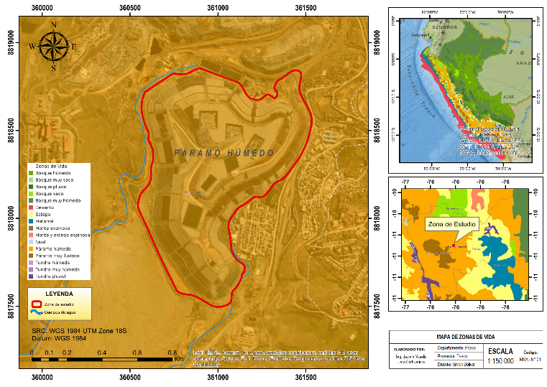El área correspondiente al Pasivo Ambiental Minero (PAM) Excélsior se localiza dentro de la zona de vida Páramo Húmedo, conforme a la clasificación ecológica del Atlas de Zonas de Vida del Perú (SENAMHI, 2017).Este ecosistema altoandino se caracteriza por una temperatura media anual de ~4 °C, con extremos térmicos que varían desde valores negativos hasta 13 °C. El régimen climático presenta estacionalidad marcada, con una estación seca entre mayo y noviembre, y una húmeda de diciembre a abril.

Figura 3. Mapa de Zonas de Vida del área de remediación ambiental del PAM Excélsior.

Las precipitaciones anuales oscilan entre 700 y 900 mm, predominando condiciones frías y húmedas, con ocurrencia de eventos extremos como heladas, granizadas, nevadas y sequías. Según la clasificación climática de Thornthwaite, corresponde al tipo B(o,i)C', definido como clima frío y lluvioso con estación seca en otoño e invierno. Anteriormente, el Mapa Ecológico del Perú (ONERN, 1976; INRENA, 1994) clasificaba esta unidad como Páramo Pluvial – Subalpino Tropical (pp-SaT). Sin embargo, la actualización metodológica del SENAMHI (2017) permitió una delimitación más precisa, ajustada a las condiciones bioclimáticas actuales.

* 1. **Composición florística**

En 2018 se identificaron 18 especies de plantas vasculares, todas angiospermas (Magnoliophyta), distribuidas en 7 familias, 15 géneros y 5 órdenes. El 55.56 % correspondió a dicotiledóneas (Magnoliopsida) y el 44.44 % a monocotiledóneas (Liliopsida). Poaceae fue la familia dominante (60.61 %), seguida por Asteraceae (14.14 %) y Cyperaceae (9.60 %). Se registraron 198 individuos, destacando *Calamagrostis vicunarum* (25.3 %) y *C. rigescens* (21.7 %) como especies predominantes. La mayor densidad florística se reportó en el punto PMB-02, con 123 individuos.

|  |  |  |  |  |  |  |  |
| --- | --- | --- | --- | --- | --- | --- | --- |
| **N°** | **Reino** | **División** | **Clase** | **Orden** | **Familia** | **Genero** | **Especie** |
| 1 | Plantae  Plantae  Plantae  Plantae  Plantae  Plantae  Plantae  Plantae  Plantae  Plantae  Plantae  Plantae  Plantae  Plantae  Plantae  Plantae  Plantae  Plantae | Magnoliophyta | Magnoliopsida | Apiales | Apiaceae | Azorella | *Azorella crenata* |
| 2 | Magnoliophyta | Magnoliopsida | Asterales | Asteraceae | Belloa | *Belloa sp.* |
| 3 | Magnoliophyta | Magnoliopsida | Asterales | Asteraceae | Hypochoeris | *Hyppocharis eremophila* |
| 4 | Magnoliophyta | Magnoliopsida | Asterales | Asteraceae | Misbrookea | *Misbrookea strigosissima* |
| 5 | Magnoliophyta | Magnoliopsida | Asterales | Asteraceae | Oritrophium | *Oritrophium limnophilum* |
| 6 | Magnoliophyta | Magnoliopsida | Asterales | Asteraceae | Paranephelius | *Paranephelius ovatus* |
| 7 | Magnoliophyta | Magnoliopsida | Asterales | Asteraceae | Werneria | *Werneria caespitosa* |
| 8 | Magnoliophyta | Magnoliopsida | Lamiales | Plantaginaceae | Plantago | *Plantago lamprophylla* |
| 9 | Magnoliophyta | Magnoliopsida | Lamiales | Plantaginaceae | Plantago | *Plantago rigida* |
| 10 | Magnoliophyta | Magnoliopsida | Rosales | Rosaceae | Lachemilla | *Lachemilla pinnata* |
| 11 | Magnoliophyta | Liliopsida | Poales | Cyperaceae | Trichophorum | *Trichophorum rigidum* |
| 12 | Magnoliophyta | Liliopsida | Poales | Juncaceae | Distichia | *Distichia acicularis* |
| 13 | Magnoliophyta | Liliopsida | Poales | Poaceae | Calamagrostis | *Calamagrostis rigescens* |
| 14 | Magnoliophyta | Liliopsida | Poales | Poaceae | Calamagrostis | *Calamagrostis vicunarum* |
| 15 | Magnoliophyta | Liliopsida | Poales | Poaceae | Muhlenbergia | *Muhlenbergia peruviana* |
| 16 | Magnoliophyta | Liliopsida | Poales | Poaceae | Paspalum | *Paspalum pygmaeum* |
| 17 | Magnoliophyta | Liliopsida | Poales | Poaceae | Paspalum | *Paspalum sp.* |
| 18 | Magnoliophyta | Liliopsida | Poales | Poaceae | Stipa | *Stipa ichu* |

Tabla 11. Clasificación taxonómica de las especies de flora vascular registradas en el área de estudio (2018)

|  |  |  |  |  |  |  |  |
| --- | --- | --- | --- | --- | --- | --- | --- |
| **N°** | **Especie** | **Nombre Científico** | **PMB-01** | **PMB-02** | **Total** | **Pi %** | |
| 1 | Azorella crenata | Azorella crenata (Ruiz & Pav.) Pers. | 0 | 2 | **2** | 1.0 | |
| 2 | Belloa sp. | Belloa sp. | 6 | 0 | **6** | 3.0 | |
| 3 | Hyppocharis eremophila | Hyppocharis eremophila Cabrera | 0 | 2 | **2** | 1.0 | |
| 4 | Misbrookea strigosissima | Misbrookea strigosissima (A. Gray) V.A. Funk | 5 | 1 | **6** | 3.0 | |
| 5 | Oritrophium limnophilum | Oritrophium limnophilum (Sch.Bip.) Cuatrec. | 1 | 0 | **1** | 0.5 | |
| 6 | Paranephelius ovatus | Paranephelius ovatus Wedd. | 0 | 11 | **11** | 5.6 | |
| 7 | Werneria caespitosa | Werneria caespitosa Wedd. | 2 | 0 | **2** | 1.0 | |
| 8 | Plantago lamprophylla | Plantago lamprophylla Pilg. | 0 | 8 | **8** | 4.0 | |
| 9 | Plantago rigida | Plantago rigida Kunth | 1 | 5 | **6** | 3.0 | |
| 10 | Lachemilla pinnata | Lachemilla pinnata Ruiz & Pav. | 1 | 13 | **14** | 7.1 | |
| 11 | Trichophorum rigidum | Trichophorum rigidum (Steud.) Goetgh., Muasya & D.A. Simpson | 19 | 0 | **19** | 9.6 | |
| 12 | Distichia acicularis | Distichia acicularis Balslev & Laegaard | 0 | 1 | **1** | 0.5 | |
| 13 | Calamagrostis rigescens | Calamagrostis rigescens (J. Presl) Scribn. | 10 | 33 | **43** | 21.7 | |
| 14 | Calamagrostis vicunarum | Calamagrostis vicunarum (Wedd.) Pilg. | 20 | 30 | **50** | 25.3 | |
| 15 | Muhlenbergia peruviana | Muhlenbergia peruviana (P. Beauv.) Steud. | 5 | 8 | **13** | 6.6 | |
| 16 | Paspalum pygmaeum | Paspalum pygmaeum Hack. | 0 | 1 | **1** | 0.5 | |
| 17 | Paspalum sp. | Paspalum sp. | 4 | 8 | **12** | 6.1 | |
| 18 | Stipa ichu | Stipa ichu Ruiz & Pav. | 1 | 0 | **1** | 0.5 | |
| **Total** | | | **75** | **123** | **198** | | **100** |

Tabla 12. Riqueza y abundancia de especies de flora en 2018

En 2019, se documentaron 19 especies, también angiospermas, agrupadas en 6 órdenes, 8 familias y 16 géneros.

|  |  |  |  |  |  |  |  |
| --- | --- | --- | --- | --- | --- | --- | --- |
| **N°** | **Reino** | **División** | **Clase** | **Orden** | **Familia** | **Genero** | **Especie** |
| 1 | Plantae | Magnoliophyta | Magnoliopsida | Apiales | Apiaceae | Azorella | *Azorella crenata* |
| 2 | Plantae | Magnoliophyta | Magnoliopsida | Asterales | Asteraceae | Paranephelius | *Paranephelius ovatus* |
| 3 | Plantae | Magnoliophyta | Magnoliopsida | Asterales | Asteraceae | Baccharis | *Baccharis tricuneata* |
| 4 | Plantae | Magnoliophyta | Magnoliopsida | Asterales | Asteraceae | Belloa | *Belloa sp.* |
| 5 | Plantae | Magnoliophyta | Magnoliopsida | Asterales | Asteraceae | Misbrookea | *Misbrookea strigosissima* |
| 6 | Plantae | Magnoliophyta | Magnoliopsida | Asterales | Asteraceae | Oritrophium | *Oritrophium limnophilum* |
| 7 | Plantae | Magnoliophyta | Magnoliopsida | Asterales | Asteraceae | Werneria | *Werneria caespitosa* |
| 8 | Plantae | Magnoliophyta | Magnoliopsida | Rosales | Rosaceae | Lachemilla | *Lachemilla orbiculata* |
| 9 | Plantae | Magnoliophyta | Magnoliopsida | Rosales | Rosaceae | Lachemilla | *Lachemilla pinnata* |
| 10 | Plantae | Magnoliophyta | Magnoliopsida | Fabales | Fabaceae | Astrágalo | *Astragalus garbancillo* |
| 11 | Plantae | Magnoliophyta | Magnoliopsida | Lamiales | Plantaginaceae | Plantago | *Plantago rigida* |
| 12 | Plantae | Magnoliophyta | Magnoliopsida | Lamiales | Plantaginaceae | Plantago | *Plantago lamprophylla* |
| 13 | Plantae | Magnoliophyta | Liliopsida | Poales | Juncaceae | Distichia | *Distichia acicularis* |
| 14 | Plantae | Magnoliophyta | Liliopsida | Poales | Poaceae | Calamagrostis | *Calamagrostis rigescens* |
| 15 | Plantae | Magnoliophyta | Liliopsida | Poales | Poaceae | Calamagrostis | *Calamagrostis vicunarum* |
| 16 | Plantae | Magnoliophyta | Liliopsida | Poales | Poaceae | Muhlenbergia | *Muhlenbergia peruviana* |
| 17 | Plantae | Magnoliophyta | Liliopsida | Poales | Poaceae | Paspalum | *Paspalum sp.* |
| 18 | Plantae | Magnoliophyta | Liliopsida | Poales | Poaceae | Stipa | *Stipa ichu* |
| 19 | Plantae | Magnoliophyta | Liliopsida | Poales | Cyperaceae | Trichophorum | *Trichophorum rigidum* |

Tabla 13. Clasificación taxonómica de las especies de flora vascular registradas en el área de estudio (2019)

En este periodo, la proporción de dicotiledóneas aumentó al 63.16 %, mientras que las monocotiledóneas representaron el 36.84 %. Nuevamente, Poaceae fue la familia dominante (78.57 %), seguida por Rosaceae (8.65 %) y Plantaginaceae (4.51 %). Se contabilizaron 266 individuos, con mayor concentración en PMB-02. Las especies más representativas fueron Calamagrostis vicunarum (30.08 %) y C. rigescens (28.57 %), ratificando el dominio de gramíneas altoandinas propias de pajonales andinos en la zona remediada.

|  |  |  |  |  |  |  |
| --- | --- | --- | --- | --- | --- | --- |
| **N°** | **Especie** | **Nombre Científico** | **PMB-01** | **PMB-02** | **Total** | **Pi %** |
| 1 | Azorella crenata | *Azorella crenata (Ruiz & Pav.) Pers.* | 0 | 2 | **2** | 0.75 |
| 2 | Paranephelius ovatus | *Paranephelius ovatus Wedd.* | 0 | 2 | **2** | 0.75 |
| 3 | Baccharis tricuneata | *Baccharis tricuneata Wedd.* | **3** | 0 | **3** | 1.13 |
| 4 | Belloa sp. | *Belloa sp.* | 3 | 0 | **3** | 1.13 |
| 5 | Misbrookea strigosissima | *Misbrookea strigosissima (A. Gray) V.A. Funk* | 1 | 0 | **1** | 0.38 |
| 6 | Oritrophium limnophilum | *Oritrophium limnophilum (Sch.Bip.) Cuatrec.* | 1 | 0 | **1** | 0.38 |
| 7 | Werneria caespitosa | *Werneria caespitosa Wedd.* | 1 | 0 | **1** | 0.38 |
| 8 | Lachemilla orbiculata | *Lachemilla orbiculata (Ruiz & Pav.) Rydb.* | 1 | 0 | **1** | 0.38 |
| 9 | Lachemilla pinnata | *Lachemilla pinnata Ruiz & Pav.* | 7 | 15 | **22** | 8.27 |
| 10 | Astragalus garbancillo | *Astragalus garbancillo Cav.* | 0 | 5 | **5** | 1.88 |
| 11 | Plantago rigida | *Plantago rigida Kunth* | 4 | 5 | **9** | 3.38 |
| 12 | Plantago lamprophylla | *Plantago lamprophylla Pilg.* | 0 | 3 | **3** | 1.13 |
| 13 | Distichia acicularis | *Distichia acicularis Balslev & Laegaard* | 0 | 1 | **1** | 0.38 |
| 14 | Calamagrostis rigescens | *Calamagrostis rigescens (J. Presl) Scribn.* | 14 | 62 | **76** | 28.57 |
| 15 | Calamagrostis vicunarum | *Calamagrostis vicunarum (Wedd.) Pilg.* | 34 | 46 | **80** | 30.08 |
| 16 | Muhlenbergia peruviana | *Muhlenbergia peruviana (P. Beauv.) Steud.* | 1 | 4 | **5** | 1.88 |
| 17 | Paspalum sp. | *Paspalum sp.* | 2 | 25 | **27** | 10.15 |
| 18 | Stipa ichu | *Stipa ichu Ruiz & Pav.* | 21 | 0 | **21** | 7.89 |
| 19 | Trichophorum rigidum | *Trichophorum rigidum (Steud.) Goetgh., Muasya & D.A. Simpson* | 3 | 0 | **3** | 1.13 |
| **Total** | | | **96** | **170** | **266** | **100** |

Tabla 14. Riqueza y abundancia de especies de flora en 2019

En 2020, se identificaron 22 especies de plantas vasculares, todas angiospermas (Magnoliophyta), distribuidas en 9 órdenes, 10 familias y 18 géneros. De estas, el 68.18 % correspondió a dicotiledóneas (Magnoliopsida) y el 31.82 % a monocotiledóneas (Liliopsida). La familia Poaceae mantuvo su predominancia, con una participación del 63.80 % en la abundancia relativa, seguida por Asteraceae (13.57 %) y Rosaceae (9.95 %). Las restantes familias agruparon el 12.67 % de los registros.

|  |  |  |  |  |  |  |  |
| --- | --- | --- | --- | --- | --- | --- | --- |
| **N°** | **Reino** | **División** | **Clase** | **Orden** | **Familia** | **Genero** | Especie |
| 1 | Plantae | Magnoliophyta | Magnoliopsida | Asterales | Asteraceae | Baccharis | *Baccharis tricuneata* |
| 2 | Plantae | Magnoliophyta | Magnoliopsida | Asterales | Asteraceae | Belloa | *Belloa sp.* |
| 3 | Plantae | Magnoliophyta | Magnoliopsida | Asterales | Asteraceae | Chersodoma | *Chersodoma antenaria* |
| 4 | Plantae | Magnoliophyta | Magnoliopsida | Asterales | Asteraceae | Paranephelius | *Paranephelius ovatus* |
| 5 | Plantae | Magnoliophyta | Magnoliopsida | Asterales | Asteraceae | Senecio | *Senecio collinus* |
| 6 | Plantae | Magnoliophyta | Magnoliopsida | Asterales | Asteraceae | Senecio | *Senecio condimentarius* |
| 7 | Plantae | Magnoliophyta | Magnoliopsida | Asterales | Asteraceae | Werneria | *Werneria caespitosa* |
| 8 | Plantae | Magnoliophyta | Magnoliopsida | Brassicales | Brasiccaceae | Weberbauera | *Weberbauera peruviana* |
| 9 | Plantae | Magnoliophyta | Magnoliopsida | Fabales | Fabaceae | Trifolium | *Trifolium repens* |
| 10 | Plantae | Magnoliophyta | Magnoliopsida | Gentianales | Rubiaceae | Galium | *Galium sp.* |
| 11 | Plantae | Magnoliophyta | Magnoliopsida | Geraniales | Geraniaceae | Geranio | *Geranium ruizii* |
| 12 | Plantae | Magnoliophyta | Magnoliopsida | Lamiales | Plantaginaceae | Plantago | *Plantago lamprophylla* |
| 13 | Plantae | Magnoliophyta | Magnoliopsida | Oxalidades | Oxalidaceae | Oxalis | *Oxalis sp.* |
| 14 | Plantae | Magnoliophyta | Magnoliopsida | Rosales | Rosaceae | Lachemilla | *Lachemilla pinnata* |
| 15 | Plantae | Magnoliophyta | Magnoliopsida | Rosales | Rosaceae | Lachemilla | *Lachemilla ranunculoides* |
| 16 | Plantae | Magnoliophyta | Liliopsida | Poales | Juncaceae | Distichia | *Distichia acicularis* |
| 17 | Plantae | Magnoliophyta | Liliopsida | Poales | Poaceae | Calamagrostis | *Calamagrostis vicunarum* |
| 18 | Plantae | Magnoliophyta | Liliopsida | Poales | Poaceae | Calamagrostis | *Calamagrostis rigescens* |
| 19 | Plantae | Magnoliophyta | Liliopsida | Poales | Poaceae | Muhlenbergia | *Muhlenbergia peruviana* |
| 20 | Plantae | Magnoliophyta | Liliopsida | Poales | Poaceae | Paspalum | *Paspalum pygmaeum* |
| 21 | Plantae | Magnoliophyta | Liliopsida | Poales | Poaceae | Paspalum | *Paspalum sp.* |
| 22 | Plantae | Magnoliophyta | Liliopsida | Poales | Poaceae | Stipa | *Stipa ichu* |

Tabla 15. Clasificación taxonómica de las especies de flora vascular registradas en el área de estudio (2020)

|  |  |  |  |  |  |  |
| --- | --- | --- | --- | --- | --- | --- |
| **N°** | **Especie** | **Nombre Científico** | **PMB-01** | **PMB-02** | **Total** | **Pi %** |
| 1 | Baccharis tricuneata | *Baccharis tricuneata Wedd.* | 1 | 0 | 1 | 0.45 |
| 2 | Belloa sp. | *Belloa sp.* | 1 | 4 | 5 | 2.26 |
| 3 | Chersodoma antenaria | *Chersodoma antenaria (Mié.) Cabrera* | 0 | 3 | 3 | 1.36 |
| 4 | Paranephelius ovatus | *Paranephelius ovatus Wedd.* | 0 | 1 | 1 | 0.45 |
| 5 | Senecio collinus | *Senecio collinus DC.* | 4 | 0 | 4 | 1.81 |
| 6 | Senecio condimentarius | *Senecio condimentarius Cabrera* | 0 | 5 | 5 | 2.26 |
| 7 | Werneria caespitosa | *Werneria caespitosa Wedd.* | 0 | 11 | 11 | 4.98 |
| 8 | Weberbauera peruviana | *Weberbauera peruviana (DC.) Al-Shehbaz* | 2 | 0 | 2 | 0.90 |
| 9 | Trifolium repens | *Trifolium repens L.* | 0 | 1 | 1 | 0.45 |
| 10 | Galium sp. | *Galium Sp.* | 0 | 1 | 1 | 0.45 |
| 11 | Geranium ruizii | *Geranium ruizii Hieron.* | 0 | 5 | 5 | 2.26 |
| 12 | Plantago lamprophylla | *Plantago lamprophylla Pilg.* | 0 | 13 | 13 | 5.88 |
| 13 | Oxalis sp. | *Oxalis sp.* | 0 | 1 | 1 | 0.45 |
| 14 | Lachemilla pinnata | *Lachemilla pinnata Ruiz & Pav.* | 1 | 20 | 21 | 9.50 |
| 15 | Lachemilla ranunculoides | *Lachemilla ranunculoides (L.M. Perry) Rothm.* | 1 | 0 | 1 | 0.45 |
| 16 | Distichia acicularis | *Distichia acicularis Balslev & Laegaard* | 0 | 5 | 5 | 2.26 |
| 17 | Calamagrostis vicunarum | *Calamagrostis vicunarum (Wedd.) Pilg.* | 1 | 61 | 62 | 28.05 |
| 18 | Calamagrostis rigescens | *Calamagrostis rigescens (J. Presl) Scribn.* | 4 | 16 | 20 | 9.05 |
| 19 | Muhlenbergia peruviana | *Muhlenbergia peruviana (P. Beauv.) Steud.* | 0 | 3 | 3 | 1.36 |
| 20 | Paspalum pygmaeum | *Paspalum pygmaeum Hack.* | 0 | 8 | 8 | 3.62 |
| 21 | Paspalum sp. | *Paspalum sp.* | 0 | 7 | 7 | 3.17 |
| 22 | Stipa ichu | *Stipa ichu Ruiz & Pav.* | 27 | 14 | 41 | 18.55 |
| **Total** | | | **42** | **179** | **221** | **100** |

Tabla 16. Riqueza y abundancia de especies de flora en 2020

Respecto a la distribución espacial, el transecto PMB-02 concentró la mayor cantidad de individuos (179), en contraste con PMB-01, que reportó 42, sumando un total de 221 individuos durante el monitoreo (ver tabla 16). A nivel específico, *Calamagrostis vicunarum* continuó como especie dominante (28.05 %), seguida por *Stipa ichu* (18.55 %), *Lachemilla pinnata* (9.50 %) y *Calamagrostis rigescens* (9.05 %).

En el año 2021, el inventario florístico registró 37 especies vasculares, distribuidas en 31 géneros, 13 familias y 9 órdenes, lo que representó un incremento en la riqueza específica respecto al año anterior. La clase Magnoliopsida concentró el 67.57 % del total, mientras que Liliopsida aportó el 32.43 %.

|  |  |  |  |  |  |  |  |
| --- | --- | --- | --- | --- | --- | --- | --- |
| **N°** | **Reino** | **División** | **Clase** | **Orden** | **Familia** | **Genero** | **Especie** |
| 1 | Plantae | Magnoliophyta | Magnoliopsida | Asterales | Asteraceae | Achyrocline | *Achyrocline alata* |
| 2 | Plantae | Magnoliophyta | Magnoliopsida | Asterales | Asteraceae | Baccharis | *Baccharis caespitosa* |
| 3 | Plantae | Magnoliophyta | Magnoliopsida | Asterales | Asteraceae | Baccharis | *Baccharis tricuneata* |
| 4 | Plantae | Magnoliophyta | Magnoliopsida | Asterales | Asteraceae | Baccharis | *Baccharis latifolia* |
| 5 | Plantae | Magnoliophyta | Magnoliopsida | Asterales | Asteraceae | Belloa | *Belloa sp.* |
| 6 | Plantae | Magnoliophyta | Magnoliopsida | Asterales | Asteraceae | Cotula | *Cotula australis* |
| 7 | Plantae | Magnoliophyta | Magnoliopsida | Asterales | Asteraceae | Gamochaeta | *Gamochaeta americana* |
| 8 | Plantae | Magnoliophyta | Magnoliopsida | Asterales | Asteraceae | Perezia | *Perezia multiflora* |
| 9 | Plantae | Magnoliophyta | Magnoliopsida | Asterales | Asteraceae | Senecio | *Senecio evacoides* |
| 10 | Plantae | Magnoliophyta | Magnoliopsida | Asterales | Asteraceae | Senecio | *Senecio vulgaris* |
| 11 | Plantae | Magnoliophyta | Magnoliopsida | Asterales | Asteraceae | Senecio | *Senecio collinus* |
| 12 | Plantae | Magnoliophyta | Magnoliopsida | Asterales | Asteraceae | Taraxacum | *Taraxacum officinale* |
| 13 | Plantae | Magnoliophyta | Magnoliopsida | Brassicales | Brassicaceae | Capsella | *Capsella bursa-pastoris* |
| 14 | Plantae | Magnoliophyta | Magnoliopsida | Brassicales | Brassicaceae | Descurainia | *Descurainia myriophylla* |
| 15 | Plantae | Magnoliophyta | Magnoliopsida | Brassicales | Brassicaceae | Lepidium | *Lepidium bipinnatifidum* |
| 16 | Plantae | Magnoliophyta | Magnoliopsida | Fabales | Fabaceae | Astrágalo | *Astragalus garbancillo* |
| 17 | Plantae | Magnoliophyta | Magnoliopsida | Geraniales | Geraniaceae | Geranio | *Geranium sessiliflorum* |
| 18 | Plantae | Magnoliophyta | Magnoliopsida | Lamiales | Lamiaceae | Lamium | *Lamium amplexicaule* |
| 19 | Plantae | Magnoliophyta | Magnoliopsida | Lamiales | Lamiaceae | Stachys | *Stachys pusilla* |
| 20 | Plantae | Magnoliophyta | Magnoliopsida | Lamiales | Plantaginaceae | Veronica | *Veronica pérsica* |
| 21 | Plantae | Magnoliophyta | Magnoliopsida | Lamiales | Scrophulariaceae | Buddleja | *Buddleja sp.* |
| 22 | Plantae | Magnoliophyta | Magnoliopsida | Myrtales | Onagraceae | Epilobium | *Epilobium denticulatum* |
| 23 | Plantae | Magnoliophyta | Magnoliopsida | Myrtales | Onagraceae | Oenothera | *Oenothera multicaulis* |
| 24 | Plantae | Magnoliophyta | Magnoliopsida | Rosales | Rosaceae | Lachemilla | *Lachemilla pinnata* |
| 25 | Plantae | Magnoliophyta | Magnoliopsida | Solanales | Solanaceae | Solanum | *Solanum acaule* |
| 26 | Plantae | Magnoliophyta | Liliopsida | Poales | Poaceae | Agrostis | *Agrostis breviculmis* |
| 27 | Plantae | Magnoliophyta | Liliopsida | Poales | Poaceae | Bromus | *Bromus catharticus* |
| 28 | Plantae | Magnoliophyta | Liliopsida | Poales | Poaceae | Calamagrostis | *Calamagrostis heterophylla* |
| 29 | Plantae | Magnoliophyta | Liliopsida | Poales | Poaceae | Calamagrostis | *Calamagrostis rigescens* |
| 30 | Plantae | Magnoliophyta | Liliopsida | Poales | Poaceae | Calamagrostis | *Calamagrostis vicunarum* |
| 31 | Plantae | Magnoliophyta | Liliopsida | Poales | Poaceae | Dissanthelium | *Dissanthelium calycinum* |
| 32 | Plantae | Magnoliophyta | Liliopsida | Poales | Poaceae | Jarava | *Jarava ichu* |
| 33 | Plantae | Magnoliophyta | Liliopsida | Poales | Poaceae | Stipa | *Stipa ichu* |
| 34 | Plantae | Magnoliophyta | Liliopsida | Poales | Poaceae | Nassella | *Nassella mucronata* |
| 35 | Plantae | Magnoliophyta | Liliopsida | Poales | Poaceae | Poa | *Poa sp.* |
| 36 | Plantae | Magnoliophyta | Liliopsida | Poales | Poaceae | Paspalum | *Paspalum pygmaeum* |
| 37 | Plantae | Magnoliophyta | Liliopsida | Poales | Juncaceae | Distichia | *Distichia acicularis* |

Tabla 17. Clasificación taxonómica de las especies de flora vascular registradas en el área de estudio (2021)

Poaceae continuó siendo la familia dominante, con 318 individuos (72.77 % de la abundancia total), seguida de Rosaceae (9.84 %) y Asteraceae (5.95 %). Las demás familias, con menor representación, acumularon el 11.44 %.

En cuanto a la distribución espacial, PMB-02 presentó la mayor concentración de individuos (309 registros), en comparación con PMB-01 (128 registros), con un total de 437 organismos registrados. Esta variación está asociada al inicio de las actividades de revegetación en el Sector 1, donde se sitúa el transecto PMB-02.

A nivel de especies, se observó un mantenimiento en la dominancia de *Calamagrostis vicunarum* (24.26 %), acompañado por un incremento de *Agrostis breviculmis* (20.59 %), así como la persistencia de *Calamagrostis rigescens* (69 individuos) y *Lachemilla pinnata* (43 individuos).

|  |  |  |  |  |  |  |
| --- | --- | --- | --- | --- | --- | --- |
| **N°** | **Especie** | **Nombre Científico** | **PMB-01** | **PMB-02** | **Total** | **Pi %** |
| 1 | Achyrocline alata | Achyrocline alata (Kunth) DC. | 1 | 0 | 1 | 0.23 |
| 2 | Baccharis caespitosa | Baccharis caespitosa (Ruiz & Pav.) Pers. | 0 | 1 | 1 | 0.23 |
| 3 | Baccharis tricuneata | Baccharis tricuneata Wedd. | 0 | 1 | 1 | 0.23 |
| 4 | Baccharis latifolia | Baccharis latifolia (Ruiz & Pav.) Pers. | 1 | 0 | 1 | 0.23 |
| 5 | Belloa sp. | Belloa sp. | 1 | 8 | 9 | 2.06 |
| 6 | Cotula australis | Cotula australis (Sieber ex Spreng.) Hook. f. | 0 | 5 | 5 | 1.14 |
| 7 | Gamochaeta americana | Gamochaeta americana (Mill.) Wedd. | 1 | 0 | 1 | 0.23 |
| 8 | Perezia multiflora | Perezia multiflora (Bonpl.) Less. | 0 | 1 | 1 | 0.23 |
| 9 | Senecio evacoides | Senecio evacoides Sch. Bip. | 0 | 1 | 1 | 0.23 |
| 10 | Senecio vulgaris | Senecio vulgaris L. | 1 | 0 | 1 | 0.23 |
| 11 | Senecio collinus | Senecio collinus DC. | 3 | 0 | 3 | 0.69 |
| 12 | Taraxacum officinale | Taraxacum officinale F.H. Wigg. | 1 | 0 | 1 | 0.23 |
| 13 | Capsella bursa-pastoris | Capsella bursa-pastoris (L.) Medik. | 0 | 1 | 1 | 0.23 |
| 14 | Descurainia myriophylla | Descurainia myriophylla (Willd. ex DC.) R.E. Fr. | 10 | 0 | 10 | 2.29 |
| 15 | Lepidium bipinnatifidum | Lepidium bipinnatifidum Desv. | 2 | 0 | 2 | 0.46 |
| 16 | Astragalus garbancillo | Astragalus garbancillo Cav. | 0 | 2 | 2 | 0.46 |
| 17 | Geranium sessiliflorum | Geranium sessiliflorum Cav. | 0 | 3 | 3 | 0.69 |
| 18 | Lamium amplexicaule | Lamium amplexicaule L. | 0 | 1 | 1 | 0.23 |
| 19 | Stachys pusilla | Stachys pusilla (Wedd.) Briq. | 0 | 4 | 4 | 0.92 |
| 20 | Veronica pérsica | Veronica pérsica Poir. | 1 | 0 | 1 | 0.23 |
| 21 | Buddleja sp. | Buddleja sp. | 0 | 1 | 1 | 0.23 |
| 22 | Epilobium denticulatum | Epilobium denticulatum Ruiz & Pav. | 8 | 0 | 8 | 1.83 |
| 23 | Oenothera multicaulis | Oenothera multicaulis Ruiz & Pav. | 0 | 5 | 5 | 1.14 |
| 24 | Lachemilla pinnata | Lachemilla pinnata Ruiz & Pav. | 18 | 25 | 43 | 9.84 |
| 25 | Solanum acaule | Solanum acaule Bitter | 0 | 1 | 1 | 0.23 |
| 26 | Agrostis breviculmis | Agrostis breviculmis Hitchc. | 0 | 90 | 90 | 20.59 |
| 27 | Bromus catharticus | Bromus catharticus Vahl | 1 | 0 | 1 | 0.23 |
| 28 | Calamagrostis heterophylla | Calamagrostis heterophylla (Wedd.) Pilg. | 2 | 4 | 6 | 1.37 |
| 29 | Calamagrostis rigescens | Calamagrostis rigescens (J. Presl) Scribn. | 65 | 4 | 69 | 15.79 |
| 30 | Calamagrostis vicunarum | Calamagrostis vicunarum (Wedd.) Pilg. | 0 | 106 | 106 | 24.26 |
| 31 | Dissanthelium calycinum | Dissanthelium calycinum (J. Presl) Hitchc. | 0 | 4 | 4 | 0.92 |
| 32 | Jarava ichu | Jarava ichu Ruiz & Pav. | 1 | 0 | 1 | 0.23 |
| 33 | Stipa ichu | Stipa ichu Ruiz & Pav. | 1 | 6 | 7 | 1.60 |
| 34 | Nassella mucronata | Nassella mucronata (Kunth) R.W. Pohl | 0 | 25 | 25 | 5.72 |
| 35 | Poa sp. | Poa sp. | 4 | 0 | 4 | 0.92 |
| 36 | Paspalum pygmaeum | Paspalum pygmaeum Hack. | 5 | 0 | 5 | 1.14 |
| 37 | Distichia acicularis | Distichia acicularis Balslev & Laegaard | 1 | 10 | 11 | 2.52 |
|  |  | **Total** | **128** | **309** | **437** | **100** |

Tabla 18. Riqueza y abundancia de especies de flora en 2021

Durante 2022, el inventario botánico permitió registrar 43 especies vasculares, correspondientes a 35 géneros, 14 familias y 11 órdenes, evidenciando el mayor nivel de diversidad observado en el periodo de monitoreo. La clasificación incluyó tres clases: Magnoliopsida (62.79 %), Liliopsida (34.88 %) y Gnetopsida (2.33 %), esta última representada exclusivamente por *Ephedra rupestris*, especie típica de zonas semiáridas altoandinas.

|  |  |  |  |  |  |  |  |
| --- | --- | --- | --- | --- | --- | --- | --- |
| **N°** | **Reino** | **División** | **Clase** | **Orden** | **Familia** | **Genero** | **Especie** |
| 1 | Plantae | Magnoliophyta | Magnoliopsida | Asterales | Asteraceae | Achyrocline | *Achyrocline alata* |
| 2 | Plantae | Magnoliophyta | Magnoliopsida | Asterales | Asteraceae | Baccharis | *Baccharis caespitosa* |
| 3 | Plantae | Magnoliophyta | Magnoliopsida | Asterales | Asteraceae | Baccharis | *Baccharis tricuneata* |
| 4 | Plantae | Magnoliophyta | Magnoliopsida | Asterales | Asteraceae | Baccharis | *Baccharis latifolia* |
| 5 | Plantae | Magnoliophyta | Magnoliopsida | Asterales | Asteraceae | Belloa | *Belloa sp.* |
| 6 | Plantae | Magnoliophyta | Magnoliopsida | Asterales | Asteraceae | Bidens | *Bidens andicola* |
| 7 | Plantae | Magnoliophyta | Magnoliopsida | Asterales | Asteraceae | Cotula | *Cotula australis* |
| 8 | Plantae | Magnoliophyta | Magnoliopsida | Asterales | Asteraceae | Gamochaeta | *Gamochaeta americana* |
| 9 | Plantae | Magnoliophyta | Magnoliopsida | Asterales | Asteraceae | Paranephelius | *Paranephelius ovatus* |
| 10 | Plantae | Magnoliophyta | Magnoliopsida | Asterales | Asteraceae | Paranephelius | *Paranephelius uniflorus* |
| 11 | Plantae | Magnoliophyta | Magnoliopsida | Asterales | Asteraceae | Senecio | *Senecio evacoides* |
| 12 | Plantae | Magnoliophyta | Magnoliopsida | Asterales | Asteraceae | Senecio | *Senecio collinus* |
| 13 | Plantae | Magnoliophyta | Magnoliopsida | Asterales | Asteraceae | Taraxacum | *Taraxacum officinale* |
| 14 | Plantae | Magnoliophyta | Magnoliopsida | Asterales | Asteraceae | Werneria | *Werneria caespitosa* |
| 15 | Plantae | Magnoliophyta | Magnoliopsida | Brassicales | Brassicaceae | Capsella | *Capsella bursa-pastoris* |
| 16 | Plantae | Magnoliophyta | Magnoliopsida | Brassicales | Brassicaceae | Descurainia | *Descurainia myriophylla* |
| 17 | Plantae | Magnoliophyta | Magnoliopsida | Brassicales | Brassicaceae | Lepidium | *Lepidium bipinnatifidum* |
| 18 | Plantae | Magnoliophyta | Magnoliopsida | Caryophyllales | Caryophyllaceae | Silene | *Silene sp.* |
| 19 | Plantae | Magnoliophyta | Magnoliopsida | Caryophyllales | Polygonaceae | Muehlenbeckia | *Muehlenbeckia volcanica* |
| 20 | Plantae | Magnoliophyta | Magnoliopsida | Fabales | Fabaceae | Astrágalo | *Astragalus garbancillo* |
| 21 | Plantae | Magnoliophyta | Magnoliopsida | Fabales | Fabaceae | Trifolium | *Trifolium amabile* |
| 22 | Plantae | Magnoliophyta | Magnoliopsida | Gentianales | Rubiaceae | Galium | *Galium sp.* |
| 23 | Plantae | Magnoliophyta | Magnoliopsida | Lamiales | Scrophulariaceae | Buddleja | *Buddleja sp.* |
| 24 | Plantae | Magnoliophyta | Magnoliopsida | Myrtales | Onagraceae | Epilobium | *Epilobium denticulatum* |
| 25 | Plantae | Magnoliophyta | Magnoliopsida | Rosales | Rosaceae | Lachemilla | *Lachemilla pinnata* |
| 26 | Plantae | Magnoliophyta | Magnoliopsida | Rosales | Urticaceae | Urtica | *Urtica echinata* |
| 27 | Plantae | Magnoliophyta | Magnoliopsida | Solanales | Solanaceae | Solanum | *Solanum acaule* |
| 28 | Plantae | Magnoliophyta | Liliopsida | Poales | Poaceae | Aciachne | *Aciachne acicularis* |
| 29 | Plantae | Magnoliophyta | Liliopsida | Poales | Poaceae | Agrostis | *Agrostis breviculmis* |
| 30 | Plantae | Magnoliophyta | Liliopsida | Poales | Poaceae | Bromus | *Bromus catharticus* |
| 31 | Plantae | Magnoliophyta | Liliopsida | Poales | Poaceae | Calamagrostis | *Calamagrostis heterophylla* |
| 32 | Plantae | Magnoliophyta | Liliopsida | Poales | Poaceae | Calamagrostis | *Calamagrostis brevifolia* |
| 33 | Plantae | Magnoliophyta | Liliopsida | Poales | Poaceae | Calamagrostis | *Calamagrostis rigescens* |
| 34 | Plantae | Magnoliophyta | Liliopsida | Poales | Poaceae | Calamagrostis | *Calamagrostis vicunarum* |
| 35 | Plantae | Magnoliophyta | Liliopsida | Poales | Poaceae | Dissanthelium | *Dissanthelium calycinum* |
| 36 | Plantae | Magnoliophyta | Liliopsida | Poales | Poaceae | Festuca | *Festuca dolichophylla* |
| 37 | Plantae | Magnoliophyta | Liliopsida | Poales | Poaceae | Jarava | *Jarava ichu* |
| 38 | Plantae | Magnoliophyta | Liliopsida | Poales | Poaceae | Stipa | *Stipa ichu* |
| 39 | Plantae | Magnoliophyta | Liliopsida | Poales | Poaceae | Nassella | *Nassella mucronata* |
| 40 | Plantae | Magnoliophyta | Liliopsida | Poales | Poaceae | Poa | *Poa sp.* |
| 41 | Plantae | Magnoliophyta | Liliopsida | Poales | Poaceae | Paspalum | *Paspalum pygmaeum* |
| 42 | Plantae | Magnoliophyta | Liliopsida | Poales | Juncaceae | Distichia | *Distichia acicularis* |
| 43 | Plantae | Magnoliophyta | Gnetopsida | Ephedrales | Ephedraceae | Ephedra | *Ephedra rupestris* |

Tabla 19. Clasificación taxonómica de las especies de flora vascular registradas en el área de estudio (2022)

A nivel cuantitativo, se registraron 831 individuos, con clara concentración en pocas familias. Poaceae aportó el mayor número de ejemplares (61.49 %), seguida por Asteraceae (17.93 %), Rosaceae (6.86 %) y Juncaceae (6.14 %). Las diez familias restantes representaron un porcentaje marginal de la cobertura vegetal.

Entre las especies más representativas destacaron *Calamagrostis vicunarum* (23.83 %), *Gamochaeta americana* (7.22 %), *Lachemilla pinnata* (6.86 %), *Calamagrostis rigescens* (6.86 %) y *Distichia acicularis* (6.14 %), configurando un perfil florístico caracterizado por taxones resilientes, adaptados a condiciones edáficas intervenidas.

|  |  |  |  |  |  |  |
| --- | --- | --- | --- | --- | --- | --- |
| **N°** | **Especie** | **Nombre Científico** | **PMB-01** | **PMB-02** | **Total** | **Pi %** |
| 1 | Achyrocline alata | *Achyrocline alata (Kunth) DC.* | 1 | 0 | 1 | 0.12 |
| 2 | Baccharis caespitosa | *Baccharis caespitosa (Ruiz & Pav.) Pers.* | 0 | 1 | 1 | 0.12 |
| 3 | Baccharis tricuneata | *Baccharis tricuneata Wedd.* | 1 | 0 | 1 | 0.12 |
| 4 | Baccharis latifolia | *Baccharis latifolia (Ruiz & Pav.) Pers.* | 1 | 0 | 1 | 0.12 |
| 5 | Belloa sp. | *Belloa sp.* | 0 | 15 | 15 | 1.81 |
| 6 | Bidens andicola | *Bidens andicola Kunth* | 1 | 0 | 1 | 0.12 |
| 7 | Cotula australis | *Cotula australis (Sieber ex Spreng.) Hook. f.* | 0 | 6 | 6 | 0.72 |
| 8 | Gamochaeta americana | *Gamochaeta americana (Mill.) Wedd.* | 1 | 59 | 60 | 7.22 |
| 9 | Paranephelius ovatus | *Paranephelius ovatus A. Gray ex Wedd.* | 0 | 12 | 12 | 1.44 |
| 10 | Paranephelius uniflorus | *Paranephelius uniflorus Poepp.* | 0 | 7 | 7 | 0.84 |
| 11 | Senecio evacoides | *Senecio evacoides Sch. Bip.* | 0 | 1 | 1 | 0.12 |
| 12 | Senecio collinus | *Senecio collinus DC.* | 3 | 19 | 22 | 2.65 |
| 13 | Taraxacum officinale | *Taraxacum officinale F.H. Wigg.* | 1 | 0 | 1 | 0.12 |
| 14 | Werneria caespitosa | *Werneria caespitosa Wedd.* | 2 | 18 | 20 | 2.41 |
| 15 | Capsella bursa-pastoris | *Capsella bursa-pastoris (L.) Medik.* | 0 | 1 | 1 | 0.12 |
| 16 | Descurainia myriophylla | *Descurainia myriophylla (Willd. ex DC.) R.E. Fr.* | 10 | 1 | 11 | 1.32 |
| 17 | Lepidium bipinnatifidum | *Lepidium bipinnatifidum Desv.* | 1 | 2 | 3 | 0.36 |
| 18 | Silene sp. | *Silene sp.* | 0 | 1 | 1 | 0.12 |
| 19 | Muehlenbeckia volcanica | *Muehlenbeckia volcanica (Benth.) Endl.* | 1 | 0 | 1 | 0.12 |
| 20 | Astragalus garbancillo | *Astragalus garbancillo Cav.* | 0 | 2 | 2 | 0.24 |
| 21 | Trifolium amabile | *Trifolium amabile Kunth* | 0 | 8 | 8 | 0.96 |
| 22 | Galium sp. | *Galium Sp.* | 0 | 3 | 3 | 0.36 |
| 23 | Buddleja sp. | *Buddleja sp.* | 0 | 1 | 1 | 0.12 |
| 24 | Epilobium denticulatum | *Epilobium denticulatum Ruiz & Pav.* | 12 | 0 | 12 | 1.44 |
| 25 | Lachemilla pinnata | *Lachemilla pinnata Ruiz & Pav.* | 28 | 29 | 57 | 6.86 |
| 26 | Urtica echinata | *Urtica echinata Benth.* | 0 | 1 | 1 | 0.12 |
| 27 | Solanum acaule | *Solanum acaule Bitter* | 0 | 18 | 18 | 2.17 |
| 28 | Aciachne acicularis | *Aciachne acicularis Lægaard* | 0 | 24 | 24 | 2.89 |
| 29 | Agrostis breviculmis | *Agrostis breviculmis Hitchc.* | 0 | 47 | 47 | 5.66 |
| 30 | Bromus catharticus | *Bromus catharticus Vahl* | 1 | 0 | 1 | 0.12 |
| 31 | Calamagrostis heterophylla | *Calamagrostis heterophylla (Wedd.) Pilg.* | 3 | 27 | 30 | 3.61 |
| 32 | Calamagrostis brevifolia | *Calamagrostis brevifolia (J. Presl) Steud.* | 0 | 7 | 7 | 0.84 |
| 33 | Calamagrostis rigescens | *Calamagrostis rigescens (J. Presl) Scribn.* | 51 | 2 | 53 | 6.38 |
| 34 | Calamagrostis vicunarum | *Calamagrostis vicunarum (Wedd.) Pilg.* | 0 | 198 | 198 | 23.83 |
| 35 | Dissanthelium calycinum | *Dissanthelium calycinum (J. Presl) Hitchc.* | 0 | 8 | 8 | 0.96 |
| 36 | Festuca dolichophylla | *Festuca dolichophylla J. Presl* | 5 | 30 | 35 | 4.21 |
| 37 | Jarava ichu | *Jarava ichu Ruiz & Pav.* | 4 | 10 | 14 | 1.68 |
| 38 | Stipa ichu | *Stipa ichu Ruiz & Pav.* | 2 | 23 | 25 | 3.01 |
| 39 | Nassella mucronata | *Nassella mucronata (Kunth) R.W. Pohl* | 0 | 28 | 28 | 3.37 |
| 40 | Poa sp. | *Poa sp.* | 20 | 0 | 20 | 2.41 |
| 41 | Paspalum pygmaeum | *Paspalum pygmaeum Hack.* | 1 | 20 | 21 | 2.53 |
| 42 | Distichia acicularis | *Distichia acicularis Balslev & Laegaard* | 42 | 9 | 51 | 6.14 |
| 43 | Ephedra rupestris | *Ephedra rupestris Benth.* | 0 | 1 | 1 | 0.12 |
| **Total** | | | **192** | **639** | **831** | **100** |

Tabla 20. Riqueza y abundancia de especies de flora en 2022

**Síntesis de la riqueza florística y estructura de abundancia (2018–2022)**

Durante el periodo evaluado, se registró una tendencia sostenida de incremento en la riqueza específica y en la densidad de individuos, reflejando un proceso de recuperación ecológica progresiva en el área evaluada. El número de especies vasculares aumentó de 18 en 2018 a 43 en 2022, mientras que la abundancia total se elevó de 198 a 831 individuos.

|  |  |  |  |  |  |  |
| --- | --- | --- | --- | --- | --- | --- |
| **Diversidad** | **Rango de**  **abundancia** | **Número de especies** | | | | |
| **2018** | **2019** | **2020** | **2021** | **2022** |
| Muy raro | <5 | 7 | 11 | 10 | 23 | 17 |
| Raro | 5 - 15 | 8 | 3 | 8 | 9 | 9 |
| Escaso | 15 - 30 | 1 | 3 | 2 | 1 | 9 |
| Abundante | 30 - 100 | 2 | 2 | 2 | 3 | 7 |
| Muy abundante | > 100 | 0 | 0 | 0 | 1 | 1 |
| **Total** | | **18** | **19** | **22** | **37** | **43** |

Tabla 21. Clasificación de especies por rango de abundancia anual (2018–2022).

La estructura de abundancia mostró una diversificación progresiva, con predominio inicial de especies muy raras (<5 individuos) y raras (5–15 individuos). A partir de 2021, se incrementaron las categorías escasas, abundante y se registraron especies muy abundantes (>100 individuos), evidenciando una sucesión ecológica avanzada y la recolonización por especies clave altoandinas. En total, durante el periodo 2018–2022 se registraron 3 clases, 14 órdenes, 20 familias, 52 géneros y 67 especies, reflejando un aumento sostenido en la riqueza y complejidad florística del área evaluada

* 1. **Composición Ornitofauna**

Durante el monitoreo de 2018, se identificaron 9 especies de aves, pertenecientes a 3 órdenes, 5 familias y 8 géneros, con un total de 56 individuos registrados en los dos puntos de muestreo establecidos (PMB-01 y PMB-02).

Las familias Thraupidae y Furnariidae fueron las más representativas, con 3 especies cada una, que en conjunto sumaron 44 individuos (25 y 19, respectivamente), lo que representa el 78,57 % de la abundancia total. Las familias Passerellidae, Picidae y Laridae aportaron una especie cada una, con 8, 3 y 1 individuos, respectivamente (21,43 %).

El análisis de abundancia relativa (Pi %) reveló una dominancia marcada de tres especies: *Geospizopsis plebejus* (17,86 %), *Cinclodes atacamensis* (16,07 %) y *Phrygilus punensis* (16,07 %). Les siguieron *Zonotrichia capensis* (14,29 %) y *Cinclodes albiventris* (12,50 %). Las demás especies presentaron una abundancia relativa inferior al 11 %, indicando una menor representatividad en la estructura comunitaria.

En cuanto a la distribución espacial, el punto PMB-02 concentró el 76,79 % de los registros (43 individuos), mientras que PMB-01 aportó el 23,21 % restante (13 individuos), lo que refleja una diferencia notable en la densidad y diversidad específica entre ambas unidades de muestreo.

|  |  |  |  |  |  |  |  |
| --- | --- | --- | --- | --- | --- | --- | --- |
| **N°** | **Reino** | **Filo** | **Clase** | **Orden** | **Familia** | **Genero** | **Especie** |
| 1 | Animalia | Chordata | Aves | Passeriformes | Passerellidae | Zonotrichia | *Zonotrichia capensis* |
| 2 | Animalia | Chordata | Aves | Passeriformes | Furnariidae | Cinclodes | *Cinclodes atacamensis* |
| 3 | Animalia | Chordata | Aves | Passeriformes | Furnariidae | Cinclodes | *Cinclodes albiventris* |
| 4 | Animalia | Chordata | Aves | Passeriformes | Furnariidae | Upucerthia | *Upucerthia validirostris* |
| 5 | Animalia | Chordata | Aves | Passeriformes | Thraupidae | Catamenia | *Catamenia inornata* |
| 6 | Animalia | Chordata | Aves | Passeriformes | Thraupidae | Geospizopsis | *Geospizopsis plebejus* |
| 7 | Animalia | Chordata | Aves | Passeriformes | Thraupidae | Phrygilus | *Phrygilus punensis* |
| 8 | Animalia | Chordata | Aves | Charadriiformes | Laridae | Chroicocephalus | *Chroicocephalus serranus* |
| 9 | Animalia | Chordata | Aves | Piciformes | Picidae | Colaptes | *Colaptes rupicola* |

Tabla 22. Clasificación taxonómica de las especies de ornitofauna registradas en el área de estudio (2018)

|  |  |  |  |  |  |  |  |  |  |  |  |  |
| --- | --- | --- | --- | --- | --- | --- | --- | --- | --- | --- | --- | --- |
| **N°** | **Especie** | | **Nombre Científico** | | | **PMB-01** | **PMB-02** | | **Total** | | | **Pi %** |
| 1 | *Zonotrichia capensis* | Gorrión de Collar Rufo (Pichisanka) | | | 3 | | | 5 | | 8 | 14.29 | | |
| 2 | *Cinclodes atacamensis* | Churrete de Ala Blanca | | | 4 | | | 5 | | 9 | 16.07 | | |
| 3 | *Cinclodes albiventris* | Churrete de Ala Crema | | | 2 | | | 5 | | 7 | 12.50 | | |
| 4 | *Upucerthia validirostris* | Trepador de pechos beige | | | 0 | | | 3 | | 3 | 5.36 | | |
| 5 | *Catamenia inornata* | Semillero de color liso | | | 2 | | | 4 | | 6 | 10.71 | | |
| 6 | *Geospizopsis plebejus* | Pinzón sierra de pecho fresco | | | 0 | | | 10 | | 10 | 17.86 | | |
| 7 | *Phrygilus punensis* | Pinzón sierra peruano | | | 0 | | | 9 | | 9 | 16.07 | | |
| 8 | *Chroicocephalus serranus* | Gaviota Andina | | | 0 | | | 1 | | 1 | 1.79 | | |
| 9 | *Colaptes rupicola* | Carpintero Andino | | | 2 | | | 1 | | 3 | 5.36 | | |
| **Total** | | | | **13** | | | **43** | | **56** | | | **100** |

Tabla 23. Riqueza y abundancia de especies de aves en 2018

En 2019, se registraron 9 especies de aves, correspondientes a 4 órdenes, 6 familias y 8 géneros, con un total de 82 individuos censados en los puntos PMB-01 y PMB-02.

Las familias Thraupidae (48,78 %) y Furnariidae (25,61 %) dominaron la composición faunística, acumulando conjuntamente más del 74 % de los registros. Otras familias como Passerellidae, Laridae, Picidae y Threskiornithidae estuvieron representadas por una única especie cada una, con menor número de individuos.

A nivel específico, *Catamenia inornata* fue la más abundante (24,39 %), seguida de *Cinclodes albiventris* (19,51 %) y *Sicalis uropygialis* (17,07 %). El resto de especies presentó una representación relativa inferior al 11 %, evidenciando una comunidad de estructura moderadamente equilibrada.

En cuanto a la distribución espacial, los registros estuvieron repartidos de manera prácticamente homogénea entre las unidades de muestreo, con PMB-01 concentrando el 51,22 % de los individuos y PMB-02 el 48,78 % restante.

|  |  |  |  |  |  |  |  |
| --- | --- | --- | --- | --- | --- | --- | --- |
| **N°** | **Reino** | **Filo** | **Clase** | **Orden** | **Familia** | **Genero** | **Especie** |
| 1 | Animalia | Chordata | Aves | Pelecaniformes | Threskiornithidae | Plegadis | *Plegadis ridgwayi* |
| 2 | Animalia | Chordata | Aves | Charadriiformes | Laridae | Chroicocephalus | *Chroicocephalus serranus* |
| 3 | Animalia | Chordata | Aves | Piciformes | Picidae | Colaptes | *Colaptes rupicola* |
| 4 | Animalia | Chordata | Aves | Passeriformes | Passerellidae | Zonotrichia | *Zonotrichia capensis* |
| 5 | Animalia | Chordata | Aves | Passeriformes | Furnariidae | Cinclodes | *Cinclodes atacamensis* |
| 6 | Animalia | Chordata | Aves | Passeriformes | Furnariidae | Cinclodes | *Cinclodes albiventris* |
| 7 | Animalia | Chordata | Aves | Passeriformes | Thraupidae | Catamenia | *Catamenia inornata* |
| 8 | Animalia | Chordata | Aves | Passeriformes | Thraupidae | Geospizopsis | *Geospizopsis plebejus* |
| 9 | Animalia | Chordata | Aves | Passeriformes | Thraupidae | Sicalis | *Sicalis uropygialis* |

Tabla 24. Clasificación taxonómica de las especies de ornitofauna registradas en el área de estudio (2019)

|  |  |  |  |  |  |  |  |  |  |  |
| --- | --- | --- | --- | --- | --- | --- | --- | --- | --- | --- |
| **N°** | **Especie** | **Nombre Científico** | | **PMB-01** | | **PMB-02** | | **Total** | **Pi %** | |
| 1 | *Plegadis ridgwayi* | | Ibis de la puna (Yanavico) | 0 | | 2 | | 2 | 2.44 | |
| 2 | *Chroicocephalus serranus* | | Gaviota Andina | 3 | | 2 | | 5 | 6.10 | |
| 3 | *Colaptes rupicola* | | Carpintero Andino | 3 | | 2 | | 5 | 6.10 | |
| 4 | *Zonotrichia capensis* | | Gorrión de Collar Rufo (Pichisanka) | 5 | | 4 | | 9 | 10.98 | |
| 5 | *Cinclodes atacamensis* | | Churrete de Ala Blanca | 2 | | 3 | | 5 | 6.10 | |
| 6 | *Cinclodes albiventris* | | Churrete de Ala Crema | 12 | | 4 | | 16 | 19.51 | |
| 7 | *Catamenia inornata* | | Semillero de color liso | 9 | | 11 | | 20 | 24.39 | |
| 8 | *Geospizopsis plebejus* | | Pinzón sierra de pecho fresco | 0 | | 6 | | 6 | 7.32 | |
| 9 | *Sicalis uropygialis* | | Chirigüe de Lomo Brillante | 8 | | 6 | | 14 | 17.07 | |
| **Total** | | | | **42** | **40** | | **82** | | | **100** |

Tabla 25. Riqueza y abundancia de especies de aves en 2019

En el año 2020 se identificaron 11 especies de aves en el área de estudio, distribuidas en 11 géneros, 9 familias y 5 órdenes taxonómicos, con un total de 109 individuos registrados. A diferencia del año anterior, se evidenció un incremento tanto en la riqueza como en la abundancia, acompañado de una mayor diversificación taxonómica.

La comunidad avifaunística estuvo claramente dominada por la especie *Zonotrichia capensis* (37 individuos, 33,94 %), cuya presencia superó ampliamente a la registrada en 2019. Le siguieron *Cinclodes fuscus* (24 individuos) y *Phrygilus punensis* (19 individuos), especies que no fueron reportadas en el año previo, indicando una renovación parcial en la composición específica.

En términos de representatividad familiar, Passerellidae lideró en abundancia, seguida de Furnariidae y Thraupidae, lo que marcó una ligera redistribución de dominancia con respecto al 2019. Además, se incorporaron nuevas familias como Turdidae y Icteridae, reforzando la variabilidad taxonómica observada. En cuanto a la distribución espacial, se registró un desplazamiento en la concentración de individuos hacia PMB-02, que concentró el 69,72 % del total (76 individuos), a diferencia del patrón más homogéneo registrado en el año anterior.

|  |  |  |  |  |  |  |  |
| --- | --- | --- | --- | --- | --- | --- | --- |
| **N°** | **Reino** | **Filo** | **Clase** | **Orden** | **Familia** | **Genero** | **Especie** |
| 1 | Animalia | Chordata | Aves | Anseriformes | Anatidae | Cloéfaga | *Chloephaga melanoptera* |
| 2 | Animalia | Chordata | Aves | Charadriiformes | Laridae | Chroicocephalus | *Chroicocephalus serranus* |
| 3 | Animalia | Chordata | Aves | Piciformes | Picidae | Colaptes | *Colaptes rupicola* |
| 4 | Animalia | Chordata | Aves | Passeriformes | Fringillidae | Spinus | *Spinus atratus* |
| 5 | Animalia | Chordata | Aves | Pelecaniformes | Threskiornithidae | Plegadis | *Plegadis ridgwayi* |
| 6 | Animalia | Chordata | Aves | Passeriformes | Furnariidae | Cinclodes | *Cinclodes fuscus* |
| 7 | Animalia | Chordata | Aves | Passeriformes | Thraupidae | Geospizopsis | *Geospizopsis plebejus* |
| 8 | Animalia | Chordata | Aves | Passeriformes | Thraupidae | Phrygilus | *Phrygilus punensis* |
| 9 | Animalia | Chordata | Aves | Passeriformes | Turdidae | Turdus | *Turdus chiguanco* |
| 10 | Animalia | Chordata | Aves | Passeriformes | Furnariidae | Upucerthia | *Upucerthia validirostris* |
| 11 | Animalia | Chordata | Aves | Passeriformes | Passerellidae | Zonotrichia | *Zonotrichia capensis* |

Tabla 26. Clasificación taxonómica de las especies de ornitofauna registradas en el área de estudio (2020)

|  |  |  |  |  |  |  |
| --- | --- | --- | --- | --- | --- | --- |
| **N°** | **Especie** | **Nombre Científico** | **PMB-01** | **PMB-02** | **Total** | **Pi %** |
| 1 | *Chloephaga melanoptera* | Ganso Huallata | 0 | 2 | 2 | 1.83 |
| 2 | *Chroicocephalus serranus* | Gaviota Andina | 5 | 3 | 8 | 7.34 |
| 3 | *Colaptes rupicola* | Carpintero Andino | 1 | 1 | 2 | 1.83 |
| 4 | *Spinus atratus* | Jilguero Negro | 6 | 2 | 8 | 7.34 |
| 5 | *Plegadis ridgwayi* | Ibis de la puna (Yanavico) | 0 | 1 | 1 | 0.92 |
| 6 | *Cinclodes fuscus* | Churrete de ala barrada | 6 | 18 | 24 | 22.02 |
| 7 | *Geospizopsis plebejus* | Pinzón sierra de pecho fresco | 0 | 6 | 6 | 5.50 |
| 8 | *Phrygilus punensis* | Pinzón sierra peruano | 7 | 12 | 19 | 17.43 |
| 9 | *Turdus chiguanco* | Zorzal Chiguanco | 0 | 1 | 1 | 0.92 |
| 10 | *Upucerthia validirostris* | Trepador de pechos beige | 0 | 1 | 1 | 0.92 |
| 11 | *Zonotrichia capensis* | Gorrión de Collar Rufo (Pichisanka) | 8 | 29 | 37 | 33.94 |
| **Total** | | | **33** | **76** | **109** | **100** |

Tabla 27. Riqueza y abundancia de especies de aves en 2020

En 2021 se registraron 12 especies de aves, correspondientes a 12 géneros, 9 familias y 5 órdenes, con un total de 297 individuos. La familia Thraupidae fue la más abundante (47,14 %), seguida por Passerellidae, Furnariidae y Threskiornithidae (45,12 % en conjunto).

*Sicalis uropigyalis* fue la especie dominante (41,08 % del total), seguida por *Zonotrichia capensis* (28,62 %) y *Cinclodes fuscus* (9,09 %). Otras especies relevantes incluyeron *Plegadis ridgwayi* y *Catamenia inornata*. Siete especies presentaron baja frecuencia (≤10 individuos).

En cuanto a la distribución espacial, PMB-01 concentró el 52,86 % de los registros, mientras que PMB-02 aportó el 47,14 %, evidenciando una distribución relativamente equilibrada de la avifauna.

|  |  |  |  |  |  |  |  |
| --- | --- | --- | --- | --- | --- | --- | --- |
| **N°** | **Reino** | **Filo** | **Clase** | **Orden** | **Familia** | **Genero** | **Especie** |
| 1 | Animalia | Chordata | Aves | Charadriiformes | Laridae | Chroicocephalus | *Chroicocephalus serranus* |
| 2 | Animalia | Chordata | Aves | Falconiformes | Falconidae | Daptrius | *Daptrius megalopterus* |
| 3 | Animalia | Chordata | Aves | Passeriformes | Fringillidae | Spinus | *Spinus atratus* |
| 4 | Animalia | Chordata | Aves | Passeriformes | Furnariidae | Cinclodes | *Cinclodes fuscus* |
| 5 | Animalia | Chordata | Aves | Passeriformes | Furnariidae | Upucerthia | *Upucerthia validirostris* |
| 6 | Animalia | Chordata | Aves | Passeriformes | Passerellidae | Zonotrichia | *Zonotrichia capensis* |
| 7 | Animalia | Chordata | Aves | Passeriformes | Thraupidae | Phrygilus | *Phrygilus punensis* |
| 8 | Animalia | Chordata | Aves | Passeriformes | Thraupidae | Sicalis | *Sicalis uropigyalis* |
| 9 | Animalia | Chordata | Aves | Passeriformes | Thraupidae | Catamenia | *Catamenia inornata* |
| 10 | Animalia | Chordata | Aves | Passeriformes | Turdidae | Turdus | *Turdus chiguanco* |
| 11 | Animalia | Chordata | Aves | Pelecaniformes | Threskiornithidae | Plegadis | *Plegadis ridgwayi* |
| 12 | Animalia | Chordata | Aves | Piciformes | Picidae | Colaptes | *Colaptes rupicola* |

Tabla 28. Clasificación taxonómica de las especies de ornitofauna registradas en el área de estudio (2021)

|  |  |  |  |  |  |  |
| --- | --- | --- | --- | --- | --- | --- |
| **N°** | **Especie** | **Nombre Científico** | **PMB-01** | **PMB-02** | **Total** | **Pi %** |
| 1 | *Chroicocephalus serranus* | Gaviota Andina | 3 | 7 | 10 | 3.37 |
| 2 | *Daptrius megalopterus* | Matamico Andino | 0 | 1 | 1 | 0.34 |
| 3 | *Spinus atratus* | Jilguero Negro | 2 | 4 | 6 | 2.02 |
| 4 | *Cinclodes fuscus* | Churrete de ala barrada | 10 | 17 | 27 | 9.09 |
| 5 | *Upucerthia validirostris* | Trepador de pechos beige | 0 | 2 | 2 | 0.67 |
| 6 | *Zonotrichia capensis* | Gorrión de Collar Rufo (Pichisanka) | 25 | 60 | 85 | 28.62 |
| 7 | *Phrygilus punensis* | Pinzón sierra peruano | 1 | 3 | 4 | 1.35 |
| 8 | *Sicalis uropigyalis* | Chirigue de lomo brillante | 91 | 31 | 122 | 41.08 |
| 9 | *Catamenia inornata* | Semillero de color liso | 14 | 0 | 14 | 4.71 |
| 10 | *Turdus chiguanco* | Zorzal Chiguanco | 0 | 1 | 1 | 0.34 |
| 11 | *Plegadis ridgwayi* | Ibis de la puna (Yanavico) | 9 | 11 | 20 | 6.73 |
| 12 | *Colaptes rupicola* | Carpintero Andino | 2 | 3 | 5 | 1.68 |
| **Total** | | | **157** | **140** | **297** | **100** |

Tabla 29. Riqueza y abundancia de especies de aves en 2021

Durante 2022 se identificaron 17 especies de aves, distribuidas en 15 géneros, 11 familias y 5 órdenes, con un total de 723 individuos. La estructura comunitaria estuvo dominada por Passerellidae (46,33 %) y Thraupidae (27,11 %), seguidas por Laridae y Threskiornithidae (7,33 % cada una). Las familias restantes presentaron baja representación (<3,32 %).

A nivel específico, Zonotrichia capensis fue la especie predominante (46,34 %), seguida por Sicalis uropigyalis (25,04 %). Chroicocephalus serranus y Plegadis ridgwayi aportaron conjuntamente el 14,66 %, mientras que las demás especies presentaron frecuencias individuales por debajo del 2 %.

En términos espaciales, PMB-02 concentró el 75,52 % de los registros, en contraste con PMB-01 (24,48 %), reflejando un patrón de distribución marcadamente desigual de la avifauna monitoreada.

|  |  |  |  |  |  |  |  |
| --- | --- | --- | --- | --- | --- | --- | --- |
| **N°** | **Reino** | **Filo** | **Clase** | **Orden** | **Familia** | **Genero** | **Especie** |
| 1 | Animalia | Chordata | Aves | Charadriiformes | Laridae | Chroicocephalus | *Chroicocephalus serranus* |
| 2 | Animalia | Chordata | Aves | Piciformes | Picidae | Colaptes | *Colaptes rupicola* |
| 3 | Animalia | Chordata | Aves | Falconiformes | Falconidae | Daptrius | *Daptrius megalopterus* |
| 4 | Animalia | Chordata | Aves | Passeriformes | Fringillidae | Spinus | *Spinus atratus* |
| 5 | Animalia | Chordata | Aves | Passeriformes | Furnariidae | Upucerthia | *Upucerthia validirostris* |
| 6 | Animalia | Chordata | Aves | Passeriformes | Furnariidae | Cinclodes | *Cinclodes albiventris* |
| 7 | Animalia | Chordata | Aves | Passeriformes | Furnariidae | Asthenes | *Asthenes modesta* |
| 8 | Animalia | Chordata | Aves | Passeriformes | Tyrannidae | Muscisaxicola | *Muscisaxicola griseus* |
| 9 | Animalia | Chordata | Aves | Passeriformes | Tyrannidae | Muscisaxicola | *Muscisaxicola juninensis* |
| 10 | Animalia | Chordata | Aves | Passeriformes | Tyrannidae | Muscisaxicola | *Muscisaxicola rufivertex* |
| 11 | Animalia | Chordata | Aves | Passeriformes | Troglodytidae | Troglodytes | *Troglodytes aedon* |
| 12 | Animalia | Chordata | Aves | Passeriformes | Turdidae | Turdus | *Turdus chiguanco* |
| 13 | Animalia | Chordata | Aves | Passeriformes | Passerellidae | Zonotrichia | *Zonotrichia capensis* |
| 14 | Animalia | Chordata | Aves | Passeriformes | Thraupidae | Phrygilus | *Phrygilus punensis* |
| 15 | Animalia | Chordata | Aves | Passeriformes | Thraupidae | Geospizopsis | *Geospizopsis plebejus* |
| 16 | Animalia | Chordata | Aves | Passeriformes | Thraupidae | Sicalis | *Sicalis uropigyalis* |

Tabla 30. Clasificación taxonómica de las especies de ornitofauna registradas en el área de estudio (2022)

|  |  |  |  |  |  |  |
| --- | --- | --- | --- | --- | --- | --- |
| **N°** | **Especie** | **Nombre Científico** | **PMB-01** | **PMB-02** | **Total** | **Pi %** |
| 1 | *Chroicocephalus serranus* | Gaviota Andina | 0 | 53 | 53 | 7.33 |
| 2 | *Colaptes rupicola* | Carpintero Andino | 4 | 8 | 12 | 1.66 |
| 3 | *Daptrius megalopterus* | Matamico Andino | 0 | 10 | 10 | 1.38 |
| 4 | *Spinus atratus* | Jilguero Negro | 2 | 8 | 10 | 1.38 |
| 5 | *Upucerthia validirostris* | Trepador de pechos beige | 1 | 2 | 3 | 0.41 |
| 6 | *Cinclodes albiventris* | Churrete de Ala Crema | 4 | 5 | 9 | 1.24 |
| 7 | *Asthenes modesta* | Canastero Cordillerano | 3 | 9 | 12 | 1.66 |
| 8 | *Muscisaxicola griseus* | Dormilona de Taczanowski | 1 | 3 | 4 | 0.55 |
| 9 | *Muscisaxicola juninensis* | Dormilona de la Puna | 2 | 11 | 13 | 1.80 |
| 10 | *Muscisaxicola rufivertex* | Dormilona de Nuca Rojiza | 2 | 5 | 7 | 0.97 |
| 11 | *Troglodytes aedon* | Reyezuelo doméstico | 1 | 4 | 5 | 0.69 |
| 12 | *Turdus chiguanco* | Zorzal Chiguanco | 0 | 1 | 1 | 0.14 |
| 13 | *Zonotrichia capensis* | Gorrión de Collar Rufo (Pichisanka) | 85 | 250 | 335 | 46.33 |
| 14 | *Phrygilus punensis* | Pinzón sierra peruano | 1 | 5 | 6 | 0.83 |
| 15 | *Geospizopsis plebejus* | Pinzón sierra de pecho fresco | 2 | 7 | 9 | 1.24 |
| 16 | *Sicalis uropigyalis* | Chirigue de lomo brillante | 46 | 135 | 181 | 25.03 |
| 17 | *Plegadis ridgwayi* | Ibis de la puna (Yanavico) | 23 | 30 | 53 | 7.33 |
| **Total** | | | **177** | **546** | **723** | **100** |

Tabla 31. Riqueza y abundancia de especies de aves en 2022

**Síntesis de la riqueza ornitofaunística y estructura de abundancia (2018–2022)**

|  |  |  |  |  |  |  |
| --- | --- | --- | --- | --- | --- | --- |
| **Diversidad** | **Rango de**  **abundancia** | **Número de especies** | | | | |
| **2018** | **2019** | **2020** | **2021** | **2022** |
| Muy raro | <5 | 3 | 1 | 5 | 4 | 3 |
| Raro | 5 - 15 | 6 | 6 | 3 | 4 | 10 |
| Escaso | 15 - 30 | 0 | 2 | 2 | 2 | 0 |
| Abundante | 30 - 100 | 0 | 0 | 1 | 1 | 2 |
| Muy abundante | > 100 | 0 | 0 | 0 | 1 | 2 |
| **Total** | | **9** | **9** | **11** | **12** | **17** |

Tabla 32. Clasificación de especies por rango de abundancia anual (2018–2022).

A lo largo del quinquenio analizado se evidenció un aumento sostenido en la diversidad y abundancia de aves, con un cambio gradual en la estructura poblacional. La cantidad de especies pasó de 9 a 17, con un incremento en las categorías de mayor frecuencia relativa a partir de 2020. La aparición de especies “abundantes” y “muy abundantes” desde 2020 y 2021, respectivamente, evidencia una dinámica positiva de estabilización ecológica.

En total se registraron 1 clase, 6 órdenes, 12 familias, 17 géneros y 21 especies, lo cual refleja una mayor complejidad avifaunística en el ecosistema evaluado.

* 1. **Composición Mastofauna**

Durante el periodo evaluado (2018–2022), no se registró la presencia de mamíferos de gran tamaño en el área de estudio. Esta ausencia podría atribuirse a factores como la perturbación acústica y vibraciones derivadas de actividades mineras cercanas, así como a las características geológicas y de cobertura vegetal, que podrían inducir el desplazamiento de estas especies hacia zonas menos alteradas. Sin embargo, se evidenció una presencia progresiva de mamíferos menores, particularmente roedores del orden Rodentia, registrados mediante trampas Sherman y métodos indirectos (huellas, excretas, madrigueras y entrevistas locales).

En 2018, se registró un solo individuo de *cf. Akodon albiventer* (familia Cricetidae), capturado en la estación PMB-01.

|  |  |  |  |  |  |  |  |
| --- | --- | --- | --- | --- | --- | --- | --- |
| **N°** | **Reino** | **Filo** | **Clase** | **Orden** | **Familia** | **Genero** | **Especie** |
| 1 | Animalia | Chordata | Mammalia | Rodentia | Cricetidae | Akodon | *cf. Akodon albiventer* |

Tabla 33. Clasificación taxonómica de las especies de mastofauna registradas en el área de estudio (2018)

|  |  |  |  |  |  |  |
| --- | --- | --- | --- | --- | --- | --- |
| **N°** | **Especie** | **Nombre Común** | **PMB-01** | **PMB-02** | **Total** | **Pi %** |
| 1 | cf. Akodon albiventer | Ratón Campestre de Vientre Blanco | 1 | 0 | 1 | 100.00 |
| **Total** | | | **1** | **0** | **1** | **100** |

Tabla 34. Riqueza y abundancia de especies de mamiferos en 2018

Para 2019, se detectó nuevamente un único individuo, esta vez de *cf. Phyllotis magister*, registrado en la estación PMB-02. Al igual que el año anterior, se evidenció una baja diversidad y densidad mastofaunística.

|  |  |  |  |  |  |  |  |
| --- | --- | --- | --- | --- | --- | --- | --- |
| **N°** | **Reino** | **Filo** | **Clase** | **Orden** | **Familia** | **Genero** | **Especie** |
| 1 | Animalia | Chordata | Mammalia | Rodentia | Cricetidae | Phyllotis | *cf. Phyllotis magister* |

Tabla 35. Clasificación taxonómica de las especies de mastofauna registradas en el área de estudio (2019)

|  |  |  |  |  |  |  |
| --- | --- | --- | --- | --- | --- | --- |
| **N°** | **Especie** | **Nombre Común** | **PMB-01** | **PMB-02** | **Total** | **Pi %** |
| 1 | cf. Phyllotis magister | Ratón orejón maestro | 0 | 1 | 1 | 100.00 |
| **Total** | | | **0** | **1** | **1** | **100** |

Tabla 36. Riqueza y abundancia de especies de mamiferos en 2019

Durante 2020, se observó un leve incremento en la abundancia con el registro de cuatro individuos de *Auliscomys pictus*, capturados únicamente en PMB-02, marcando una tendencia positiva en la recolonización de pequeños mamíferos.

|  |  |  |  |  |  |  |  |
| --- | --- | --- | --- | --- | --- | --- | --- |
| **N°** | **Reino** | **Filo** | **Clase** | **Orden** | **Familia** | **Genero** | **Especie** |
| 1 | Animalia | Chordata | Mammalia | Rodentia | Cricetidae | Auliscomys | *Auliscomys pictus* |

Tabla 37. Clasificación taxonómica de las especies de mastofauna registradas en el área de estudio (2020)

|  |  |  |  |  |  |  |
| --- | --- | --- | --- | --- | --- | --- |
| **N°** | **Especie** | **Nombre Común** | **PMB-01** | **PMB-02** | **Total** | **Pi %** |
| 1 | *Auliscomys pictus* | Ratón orejón pintado | 0 | 4 | 4 | 100.00 |
| **Total** | | | **0** | **4** | **4** | **100** |

Tabla 38. Riqueza y abundancia de especies de mamiferos en 2020

En 2021, se identificaron tres especies: *Thomasomys incanus*, *Auliscomys pictus* y *Neotomys ebriosus*, con un total de cinco individuos.

|  |  |  |  |  |  |  |  |
| --- | --- | --- | --- | --- | --- | --- | --- |
| **N°** | **Reino** | **Filo** | **Clase** | **Orden** | **Familia** | **Genero** | **Especie** |
| 1 | Animalia | Chordata | Mammalia | Rodentia | Cricetidae | Thomasomys | *Thomasomys incanus* |
| 2 | Animalia | Chordata | Mammalia | Rodentia | Cricetidae | Auliscomys | *Auliscomys pictus* |
| 3 | Animalia | Chordata | Mammalia | Rodentia | Cricetidae | Neotomys | *Neotomys ebriosus* |

Tabla 39. Clasificación taxonómica de las especies de mastofauna registradas en el área de estudio (2021)

|  |  |  |  |  |  |  |
| --- | --- | --- | --- | --- | --- | --- |
| **N°** | **Especie** | **Nombre Común** | **PMB-01** | **PMB-02** | **Total** | **Pi %** |
| 1 | *Thomasomys incanus* | Ratón montaraz incaico | 2 | 0 | 2 | 40.00 |
| 2 | *Auliscomys pictus* | Ratón orejón pintado | 0 | 2 | 2 | 40.00 |
| 3 | *Neotomys ebriosus* | Ratón de humedales andino | 0 | 1 | 1 | 20.00 |
| **Total** | | | **2** | **3** | **5** | **100** |

Tabla 40. Riqueza y abundancia de especies de mamiferos en 2021

Finalmente, en 2022 se registró la mayor riqueza y abundancia del periodo, con cinco especies y un total de 18 individuos. Destacó *Auliscomys pictus* con el 55.56 % del total, seguida por *Abrothrix jelskii*, *Akodon juninensis*, *Neotomys ebriosus* y *Thomasomys incanus*.

|  |  |  |  |  |  |  |  |
| --- | --- | --- | --- | --- | --- | --- | --- |
| **N°** | **Reino** | **Filo** | **Clase** | **Orden** | **Familia** | **Genero** | **Especie** |
| 1 | Animalia | Chordata | Mammalia | Rodentia | Cricetidae | Auliscomys | *Auliscomys pictus* |
| 2 | Animalia | Chordata | Mammalia | Rodentia | Cricetidae | Akodon | *Akodon juninensis* |
| 3 | Animalia | Chordata | Mammalia | Rodentia | Cricetidae | Thomasomys | *Thomasomys incanus* |
| 4 | Animalia | Chordata | Mammalia | Rodentia | Cricetidae | Abrothrix | *Abrothrix jelskii* |
| 5 | Animalia | Chordata | Mammalia | Rodentia | Cricetidae | Neotomys | *Neotomys ebriosus* |

Tabla 41. Clasificación taxonómica de las especies de mastofauna registradas en el área de estudio (2022)

|  |  |  |  |  |  |  |
| --- | --- | --- | --- | --- | --- | --- |
| **N°** | **Especie** | **Nombre Común** | **PMB-01** | **PMB-02** | **Total** | **Pi %** |
| 1 | *Auliscomys pictus* | Ratón Orejón Pintado | 2 | 8 | 10 | 55.56 |
| 2 | *Akodon juninensis* | Ratón de Pasto de Junín | 1 | 1 | 2 | 11.11 |
| 3 | *Thomasomys incanus* | Ratón montaraz incaico | 0 | 1 | 1 | 5.56 |
| 4 | *Abrothrix jelskii* | Ratón Tricolor | 0 | 3 | 3 | 16.67 |
| 5 | *Neotomys ebriosus* | Ratón de humedales andino | 0 | 2 | 2 | 11.11 |
| **Total** | | | **3** | **15** | **18** | **100** |

Tabla 42. Riqueza y abundancia de especies de mamiferos en 2022

**Síntesis de la riqueza mastofaunística y estructura de abundancia (2018–2022)**

|  |  |  |  |  |  |  |
| --- | --- | --- | --- | --- | --- | --- |
| **Diversidad** | **Rango de**  **abundancia** | **Número de especies** | | | | |
| **2018** | **2019** | **2020** | **2021** | **2022** |
| Muy raro | <5 | 1 | 1 | 1 | 3 | 4 |
| Raro | 5 - 15 | 0 | 0 | 0 | 0 | 1 |
| Escaso | 15 - 30 | 0 | 0 | 0 | 0 | 0 |
| Abundante | 30 - 100 | 0 | 0 | 0 | 0 | 0 |
| Muy abundante | > 100 | 0 | 0 | 0 | 0 | 0 |
| **Total** | | **1** | **1** | **1** | **3** | **5** |

Tabla 43. Clasificación de especies por rango de abundancia anual (2018–2022).

Durante el periodo evaluado se identificaron 7 especies de mamíferos menores, correspondientes a 1 clase (Mammalia), 1 orden (Rodentia), 1 familia (Cricetidae) y 6 géneros. La Tabla 43 muestra la distribución anual de especies según rangos de abundancia. Entre 2018 y 2020 se registró una sola especie por año, todas clasificadas como "Muy raro" (<5 individuos). En 2021 se observó un ligero incremento a tres especies, y en 2022 se alcanzó la mayor diversidad con cinco especies, cuatro "Muy raro" y una "Raro" (5–15 individuos).

* 1. **Composición herpetofauna**

Durante la línea base temporal (2018–2020) no se registraron especies de herpetofauna en el área de estudio. En 2021, se detectó por primera vez la presencia de *Liolaemus walkeri* (familia Liolaemidae), con un único individuo capturado en la estación PMB-02 (Tablas 44 y 45).

|  |  |  |  |  |  |  |  |
| --- | --- | --- | --- | --- | --- | --- | --- |
| **N°** | **Reino** | **Filo** | **Clase** | **Orden** | **Familia** | **Genero** | **Especie** |
| 1 | Animalia | Chordata | Reptilia | Squamata | Liolaemidae | Liolaemus | *Liolaemus walkeri* |

Tabla 44. Clasificación taxonómica de las especies de herpetofauna registradas en el área de estudio (2021)

|  |  |  |  |  |  |  |
| --- | --- | --- | --- | --- | --- | --- |
| **N°** | **Especie** | **Nombre Común** | **PMB-01** | **PMB-02** | **Total** | **Pi %** |
| 1 | *Liolaemus walkeri* | lagartija | 0 | 1 | 1 | 100.00 |
| **Total** | | | **0** | **1** | **1** | **100** |

Tabla 45. Riqueza y abundancia de especies de herpetofauna en 2021

En 2022, se evidenció un incremento en la riqueza y abundancia con el registro de dos especies: *L. walkeri* y el anfibio *Rhinella spinulosa* (familia Bufonidae), totalizando 14 individuos. *R. spinulosa* fue dominante (92.86% del total), registrada únicamente en PMB-02, mientras que *L. walkeri* mantuvo una ocurrencia puntual (7.14%) en PMB-01 (Tablas 46 y 47).

|  |  |  |  |  |  |  |  |
| --- | --- | --- | --- | --- | --- | --- | --- |
| **N°** | **Reino** | **Filo** | **Clase** | **Orden** | **Familia** | **Genero** | **Especie** |
| 1 | Animalia | Chordata | Reptilia | Squamata | Liolaemidae | Liolaemus | *Liolaemus walkeri* |
| 2 | Animalia | Chordata | Amphibia | Anura | Bufonidae | Rhinella | *Rhinella spinulosa* |

Tabla 46. Clasificación taxonómica de las especies de herpetofauna registradas en el área de estudio (2022)

|  |  |  |  |  |  |  |
| --- | --- | --- | --- | --- | --- | --- |
| **N°** | **Especie** | **Nombre Común** | **PMB-01** | **PMB-02** | **Total** | **Pi %** |
| 1 | *Liolaemus walkeri* | lagartija | 1 | 0 | 1 | 7.14 |
| 2 | *Rhinella spinulosa* | Sapo espinoso | 0 | 13 | 13 | 92.86 |
| **Total** | | | **0** | **1** | **4** | **100** |

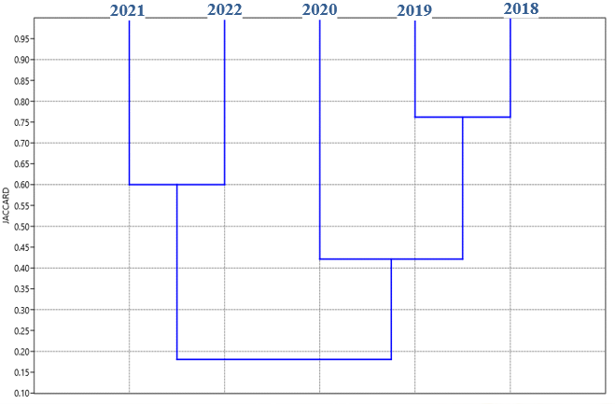Tabla 47. Riqueza y abundancia de especies de herpetofauna en 2022

El análisis de la estructura de abundancia mostró que *L. walkeri* fue clasificada como “Muy rara” (<5 individuos) en ambos años, mientras que *R. spinulosa* fue categorizada como “Rara” (5–15 individuos) en 2022 (Tabla 48).

|  |  |  |  |  |  |  |
| --- | --- | --- | --- | --- | --- | --- |
| **Diversidad** | **Rango de**  **abundancia** | **Número de especies** | | | | |
| **2018** | **2019** | **2020** | **2021** | **2022** |
| Muy raro | <5 | 0 | 0 | 0 | 1 | 1 |
| Raro | 5 - 15 | 0 | 0 | 0 | 0 | 1 |
| Escaso | 15 - 30 | 0 | 0 | 0 | 0 | 0 |
| Abundante | 30 - 100 | 0 | 0 | 0 | 0 | 0 |
| Muy abundante | > 100 | 0 | 0 | 0 | 0 | 0 |
| **Total** | | **0** | **0** | **0** | **1** | **2** |

Tabla 48. Clasificación de especies por rango de abundancia anual (2018–2022).

* 1. **Índices Ecológicos** 
     1. **Flora**

Los índices ecológicos (Tabla 49) muestran un incremento sostenido en la riqueza, abundancia y diversidad florística entre 2018 y 2022, en concordancia con las medidas de remediación aplicadas en el Pasivo Ambiental Minero Excelsior.

El índice de Shannon se mantuvo en valores medios (~2.29) hasta 2020, con un aumento en 2021 (2.43) y un valor alto en 2022 (2.95), evidenciando mayor diversidad. El índice de Simpson fue consistentemente alto (>0.85), alcanzando su máximo en 2022 (0.912), lo que refleja una distribución más homogénea.

El índice de Margalef mostró una clara tendencia ascendente, pasando de valores medios (~3.2) a un valor elevado (6.25) en 2022, indicando mayor heterogeneidad específica. Por su parte, el índice de equitatividad de Pielou (J’) varió entre 0.674 y 0.794, reflejando cambios en la distribución relativa de especies a lo largo del periodo.

En conjunto, los resultados evidencian una recuperación progresiva del ecosistema y un proceso favorable de sucesión ecológica.

|  |  |  |  |  |  |  |
| --- | --- | --- | --- | --- | --- | --- |
| **Años** | **Riqueza** | **Abundancia** | **Shannon**  **(Cesel, 2021)** | **Simpson**  **(Menhinick, 1964)** | **Margalef**  **(Cesel, 2021)** | **Pielou (J ‘)**  **(Magurran, 1988)** |
| 2018 | 18 | 198 | Mediana diversidad | Diversidad alta | Mediana diversidad | 0.794 |
| 2019 | 19 | 266 | Mediana diversidad | Diversidad alta | Mediana diversidad | 0.680 |
| 2020 | 22 | 221 | Mediana diversidad | Diversidad alta | Mediana diversidad | 0.769 |
| 2021 | 37 | 437 | Mediana diversidad | Diversidad alta | Alta diversidad | 0.674 |
| 2022 | 43 | 831 | Alta diversidad | Diversidad alta | Alta diversidad | 0.783 |

Tabla 49. Índices ecológicos de diversidad florística (2018–2022)

El análisis del índice de Jaccard (Tabla 50, Figura 4) identificó dos agrupamientos:

* Grupo I (2018–2020): similitud media (>0.40), con alta semejanza entre 2018 y 2019 (>0.75), reflejando estabilidad inicial.
* Grupo II (2021–2022): alta semejanza interna (>0.60), asociada al establecimiento de nuevas especies.

Figura 4. Dendrograma de similitud florística (2018–2022)

La baja similitud global (<0.15) indica una transformación significativa de la composición florística, coherente con los efectos positivos de la 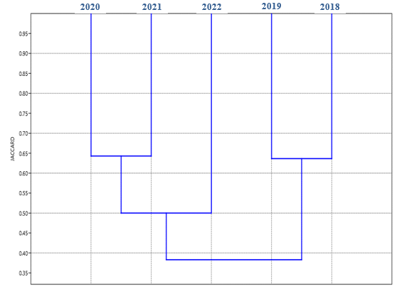restauración ambiental.

|  |  |  |
| --- | --- | --- |
| **Años** | **Índice** | **Interpretación del índice de Jaccard (Sandro, 2014)** |
| 2018 - 2019 | > 0.75 | Alta semejanza |
| 2021 - 2022 | 0.60 | Alta semejanza |
| 2018 – 2019 - 2020 | > 0.40 | Semejanza media |
| 2021 – 2022 – 2020 – 2019 - 2018 | > 0.15 | Muy baja semejanza |

Tabla 50. Índice de similitud florística de Jaccard

* + 1. **Ornitofauna**

Durante el quinquenio evaluado, se evidenció un incremento progresivo en la riqueza y abundancia ornitofaunística. Sin embargo, los índices ecológicos reflejaron patrones estructurales diferenciados en la composición y distribución de la comunidad de aves (Tabla 51):

* Índice de Shannon: Se mantuvo en el rango de diversidad media durante todo el periodo, con una tendencia decreciente a partir de 2020, lo cual indica una distribución desigual de la abundancia entre especies.
* Índice de Simpson: Reflejó alta diversidad en los primeros dos años, pero descendió a niveles medios desde 2020 debido a la dominancia relativa de especies como *Zonotrichia capensis* y *Sicalis uropygialis*.
* Índice de Margalef: Mostró una transición de baja a mediana diversidad específica, con valores más altos hacia el final del periodo, lo que sugiere un incremento en la heterogeneidad taxonómica.
* Índice de Pielou: Exhibió una disminución progresiva, indicando una menor equidad en la distribución de individuos, asociada a la consolidación de especies dominantes.

Estos indicadores evidencian un proceso de recuperación ecológica con incremento en la riqueza y abundancia, aunque aún limitado por una distribución desigual de las especies.

|  |  |  |  |  |  |  |
| --- | --- | --- | --- | --- | --- | --- |
| **Años** | **Riqueza** | **Abundancia** | **Shannon**  **(Cesel, 2021)** | **Simpson**  **(Menhinick, 1964)** | **Margalef**  **(Cesel, 2021)** | **Pielou (J ‘)**  **(Magurran, 1988)** |
| 2018 | 9 | 56 | Mediana diversidad | Diversidad alta | Baja diversidad | 0.937 |
| 2019 | 9 | 82 | Mediana diversidad | Diversidad alta | Baja diversidad | 0.911 |
| 2020 | 11 | 109 | Mediana diversidad | Diversidad media | Mediana diversidad | 0.760 |
| 2021 | 12 | 297 | Mediana diversidad | Diversidad media | Baja diversidad | 0.668 |
| 2022 | 17 | 723 | Mediana diversidad | Diversidad media | Mediana diversidad | 0.601 |

Tabla 51. Índices ecológicos de diversidad ornitofaunística (2018–2022)

El análisis del índice de similitud de Jaccard (Tabla 52, Figura 5) evidenció patrones de continuidad en años consecutivos, con alta similitud entre 2018–2019 (>0.62) y 2020–2021 (>0.64), lo que evidencia estabilidad composicional en periodos contiguos. No obstante, al considerar el trienio 2020–2022, la similitud se redujo a un valor medio (~0.50), debido a la incorporación progresiva de nuevas especies. En el análisis global del periodo 2018–2022, el índice descendió por debajo de 0.40, reflejando una baja similitud general asociada a variaciones en la estructura y composición de la comunidad ornitológica. Esta dinámica se atribuye a procesos de sucesión ecológica, modificaciones del hábitat o fluctuaciones ambientales, que promueven la renovación faunística a lo largo del tiempo.

Figura 5. Dendrograma del índice de similitud de Jaccard (2018–2022)

|  |  |  |
| --- | --- | --- |
| **Años** | **Índice** | **Interpretación del índice de Jaccard (Sandro, 2014)** |
| 2018 - 2019 | > 0.62 | Alta semejanza |
| 2020 - 2021 | > 0.64 | Alta semejanza |
| 2020 – 2021 - 2022 | 0.50 | Semejanza media |
| 2020 – 2021 – 2022 – 2019 - 2018 | > 0.38 | Baja semejanza |

Tabla 52. Índice de similitud de Jaccard aplicado a ornitofauna

* + 1. **Mastofauna**

Entre 2018 y 2020, la comunidad de mamíferos menores evidenció una diversidad nula, con dominancia absoluta de una única especie. A partir de 2021, los índices de Shannon (1.055 a 1.274), Simpson (0.640 a 0.636) y Margalef (1.243 a 1.384) revelan una incipiente complejidad estructural, aunque aún limitada. La equidad (Pielou) decrece (0.960 a 0.792) por la consolidación de Auliscomys pictus como especie dominante.

|  |  |  |  |  |  |  |
| --- | --- | --- | --- | --- | --- | --- |
| **Años** | **Riqueza** | **Abundancia** | **Shannon**  **(Cesel, 2021)** | **Simpson**  **(Menhinick, 1964)** | **Margalef**  **(Cesel, 2021)** | **Pielou (J ‘)**  **(Magurran, 1988)** |
| 2018 | 1 | 1 | Baja diversidad | Diversidad baja | Baja diversidad | 0.000 |
| 2019 | 1 | 1 | Baja diversidad | Diversidad baja | Baja diversidad | 0.000 |
| 2020 | 1 | 4 | Baja diversidad | Diversidad baja | Baja diversidad | 0.000 |
| 2021 | 3 | 5 | Mediana diversidad | Diversidad media | Baja diversidad | 0.960 |
| 2022 | 5 | 18 | Mediana diversidad | Diversidad media | Baja diversidad | 0.792 |

Tabla 53. Diversidad Ecológica de mastofauna

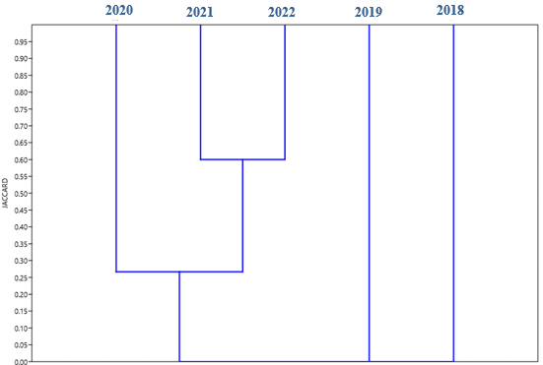

Figura 6. Dendrograma del índice de similitud de Jaccard (2018–2022)

El índice de Jaccard indica nula similitud en los primeros años, y alta semejanza en 2021–2022 (>0.60), reflejando una reconfiguración taxocenótica asociada a procesos de restauración ecológica.

|  |  |  |
| --- | --- | --- |
| **Años** | **Índice** | **Interpretación del índice de Jaccard (Sandro, 2014)** |
| 2018 | 0 | Muy baja semejanza |
| 2019 | 0 | Muy baja semejanza |
| 2021 - 2022 | > 0.60 | Alta semejanza |
| 2020-2021-2022 | > 0.25 | Baja semejanza |

Tabla 54. Índice de similitud de Jaccard aplicado a mastofauna

* + 1. **Herpetofauna**

La comunidad herpetológica mostró una riqueza extremadamente baja, con solo dos especies registradas durante el quinquenio, lo que imposibilitó el cálculo de índices ecológicos. Se observa una tendencia emergente al incremento de la diversidad, asociada a mejoras en las condiciones ecológicas.

* 1. **Sensibilidad**
     1. **Flora**

Se identificaron nueve especies de flora con categoría de conservación según la IUCN (2023), la mayoría con tendencias poblacionales estables o en aumento (Tabla 55). Ninguna figura en los apéndices de CITES (2023).

Tabla 55. Especies de flora categorizadas por su estado de conservación a nivel nacional e internacional

|  |  |  |  |  |  |  |
| --- | --- | --- | --- | --- | --- | --- |
| **Especie** | **Población+** | **IUCN (2023)** | **IUCN\*** | **CITES (2023)** | **D.S N° 043-2006-AG** | **Referencia Bibliográfica** |
| *Azorella crenata* | Estable | LC | 2018 | - | - | (Timayá de la Flor et al., 2019) |
| *Baccharis latifolia* | Desconocido | LC | 2014 | - | - | (Vacas et al, 2021) |
| *Distichia acicularis* | Decreciente | LC | 2014 |  | - | (De la Barra et al.,2022) |
| *Ephedra rupestris* | Estable | LC | 2010 | - | CR | (Bell & Bachman, 2011) |
| *Plantago rigida* | Estable | LC | 2018 |  | - | (Trinidad et.al.,2019) |
| *Senecio condimentarius* | Desconocido | LC | 2018 | - | - | (Trinidad et.al.,2019 |
| *Solanum acaule* | Estable | LC | 2018 | - | NT | (Cadima et.al., 2020) |
| *Trifolium amabile* | Estable | LC | 2010 |  | - | (Lopez, 2012) |
| *Werneria caespitosa* | Estable | LC | 2018 | - | - | (Trinidad & Montesinos, 2019) |

* Evaluada por última vez para la Lista Roja de Especies Amenazadas de la IUCN, +Tendencia de población, Preocupación Menor (LC), En Peligro Crítico (CR), Amenazado (NT).

Se registraron dos especies clasificadas como amenazadas según la normativa nacional vigente.

Figura 7. Especies Amenazadas según el D.S. N° 043-2006-AG.

*Solanum acaule* (NT) presentó un aumento de 1 a 18 individuos entre 2021 y 2022, lo que evidencia mejora del hábitat o mayor éxito reproductivo. En 2022 se identificó por primera vez *Ephedra rupestris* (CR), especie con menos de 250 individuos maduros a nivel global. Ambas están protegidas por el D.S. N° 043-2006-AG, que prohíbe su extracción y comercialización.

Especies como *Distichia acicularis*, *Plantago rigida* y *Werneria caespitosa*, categorizadas como de Preocupación Menor (LC) por la IUCN, muestran signos de recuperación poblacional, siendo notable el caso de *D. acicularis*, que pasó de 1 a 51 individuos entre 2018 y 2022. Paralelamente, los registros recientes de *Trifolium amabile*, *Senecio condimentarius* y *Baccharis latifolia* evidencian procesos de recolonización florística.

Figura 8. Especies de categoría Preocupación Menor según en la Lista Roja de la IUCN

La figura 9 muestra la distribución geoespacial de especies de flora categorizadas como Preocupación Menor (LC) según la IUCN. El área de estudio aparece en rojo, la distribución potencial de dichas especies en naranja traslúcido, y la zona prioritaria de conservación en azul. Esta última abarca aproximadamente 5,733 km² de ecosistemas altoandinos con condiciones edáficas, altitudinales y climáticas favorables para las nueve especies LC registradas.

Figura 9. Distribución geoespacial de especies de flora con categoría "Preocupación Menor" (LC) según la IUCN (2023) en el área de estudio.

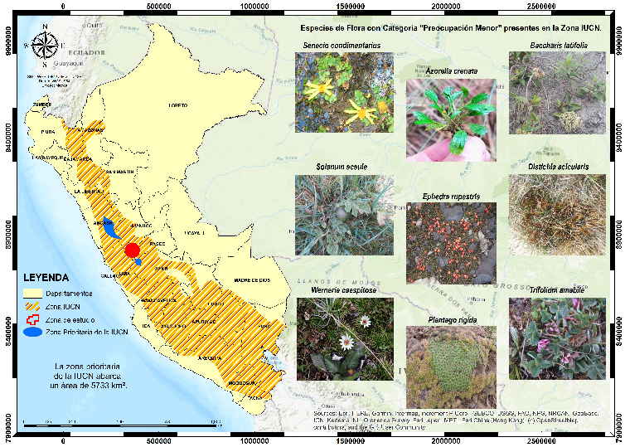

La superposición del PAM Excelsior con la zona prioritaria indica que las acciones de remediación han contribuido a mejorar la calidad del hábitat, promoviendo la regeneración vegetal y el restablecimiento de especies nativas.

* + 1. **Ornitofauna**

Todas las especies de aves registradas en el área de estudio están clasificadas como de Preocupación Menor (LC) según la IUCN (2023), y no se encuentran incluidas en los apéndices de CITES ni en el listado nacional de fauna amenazada (D.S. N° 004-2014-MINAGRI).

Tabla 56. Especies de Flora Categorizadas por su Estado de Conservación a Nivel Nacional e Internacional

|  |  |  |  |  |  |  |
| --- | --- | --- | --- | --- | --- | --- |
| **Especie** | **Población+** | **IUCN (2023)** | **IUCN\*** | **CITES (2023)** | **D.S N° 043-2006-AG** | **Referencia Bibliográfica** |
| *Catamenia inornata* | Creciente | LC | 2016 | *-* | *-* | (BirdLife I. , 2016) |
| *Chloephaga melanoptera* | Estable | LC | 2016 | *-* | *-* | (BirdLife I. , 2016) |
| *Cinclodes albiventris* | Estable | LC | 2016 | *-* | *-* | (BirdLife I. , Cinclodes albiventris, 2017) |
| *Cinclodes atacamensis* | Decreciente | LC | 2016 | *-* | *-* | (BirdLife I. , 2016) |
| *Cinclodes fuscus* | Estable | LC | 2016 | *-* | *-* | (BirdLife I. , 2017) |
| *Colaptes rupicola* | Estable | LC | 2016 | *-* | *-* | (BirdLife I. , 2017) |
| *Muscisaxicola griseus* | Estable | LC | 2016 | *-* | *-* | (BirdLife I. , 2016) |
| *Muscisaxicola juninensis* | Estable | LC | 2016 | *-* | *-* | (BirdLife I. , 2016) |
| *Muscisaxicola rufivertex* | Estable | LC | 2016 | *-* | *-* | (BirdLife I. , 2016) |
| *Geospizopsis plebejus* | Estable | LC | 2016 | *-* | *-* | (BirdLife I. , 2016) |
| *Phrygilus punensis* | Estable | LC | 2016 | *-* | *-* | (BirdLife I. , 2016) |
| *Plegadis ridgwayi* | Decreciente | LC | 2016 | *-* | *-* | (BirdLife I. , 2016) |
| *Sicalis uropigyalis* | Estable | LC | 2016 | *-* | *-* | (BirdLife I. , 2016) |
| *Spinus atratus* | Estable | LC | 2016 | *-* | *-* | (BirdLife I. , 2016) |
| *Troglodytes aedon* | Creciente | LC | 2016 | *-* | *-* | (BirdLife I. , 2017) |
| *Turdus chiguanco* | Estable | LC | 2016 | *-* | *-* | (BirdLife I. , 2016) |
| *Upucerthia validirostris* | Decreciente | LC | 2016 | *-* | *-* | (BirdLife I. , 2017) |
| *Zonotrichia capensis* | Creciente | LC | 2020 | *-* | *-* | (BirdLife I. , 2020) |

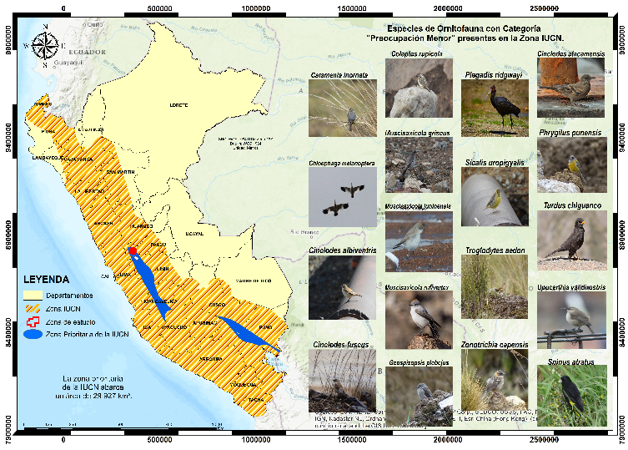* Evaluada por última vez para la Lista Roja de Especies Amenazadas de la IUCN; +Tendencia de población; Preocupación Menor (LC).

Figura 10. Especies de categoría Preocupación Menor según en la Lista Roja de la IUCN

Destacan aumentos poblacionales en *Zonotrichia capensis* y *Sicalis uropigyalis*, especies generalistas asociadas a hábitats abiertos. En contraste, especies como *Plegadis ridgwayi* y *Phrygilus punensis* mostraron variaciones interanuales, reflejando mayor sensibilidad a disturbios ecológicos.

La Figura 11 presenta la distribución geoespacial de las especies de ornitofauna clasificadas como de Preocupación Menor (LC) según la IUCN (2023), empleando la misma simbología utilizada para flora: área de estudio (rojo), distribución potencial (naranja traslúcido) y zonas prioritarias de conservación (azul).

La zona prioritaria IUCN, de aproximadamente 29,927 km², alberga la convergencia de las distribuciones de las 18 especies LC registradas. La superposición con el área evaluada resalta su valor ecológico como corredor biológico y refugio de comunidades aviares resilientes, constituyendo un insumo estratégico para la Zonificación Ecológica y Económica (ZEE) y otras iniciativas de conservación.

Este contexto respalda la eficacia de la remediación ecológica implementada en el PAM Excélsior. Un caso representativo es *Plegadis ridgwayi*, especie con tendencia poblacional decreciente a nivel global, cuya presencia aumentó de 0 individuos en 2018 a 53 en 2022, en paralelo de las acciones de restauración. Este cambio evidencia la mejora del hábitat y el retorno de especies sensibles a la alteración ambiental.

Figura 11. Distribución geoespacial de especies de ornitofauna con categoría "Preocupación Menor" (LC) según la IUCN (2023) en el área de estudio.

* + 1. **Mastofauna**

Se identificaron cinco especies de roedores andinos: *Auliscomys pictus, Thomasomys incanus, Neotomys ebriosus, Akodon juninensis* y *Abrothrix jelskii*. Cuatro de ellas están clasificadas como de Preocupación Menor (LC) según la Lista Roja de la IUCN (2023). Solo *Thomasomys incanus* figura como Vulnerable (VU) a nivel nacional (D.S. N° 004-2014-MINAGRI), debido a su distribución limitada, población decreciente y baja abundancia estimada, lo que restringe legalmente su manejo. Ninguna de las especies registradas se encuentra listada en los apéndices de la CITES (2023).

Tabla 57. Especies de aves Categorizadas por su Estado de Conservación a Nivel Nacional e Internacional

|  |  |  |  |  |  |  |
| --- | --- | --- | --- | --- | --- | --- |
| **Especie** | **Población+** | **IUCN (2023)** | **IUCN\*** | **CITES (2023)** | **D.S N° 043-2006-AG** | **Referencia Bibliográfica** |
| *Auliscomys pictus* | Estable | LC | 2016 | - | - | (Dunnum et.al.,2016) |
| *Thomasomys incanus* | Decreciente | LC | 2016 | - | VU | (Barriga & Pacheco, 2017) |
| *Neotomys ebriosus* | Estable | LC | 2016 | - | - | (Vargas et.al.,2016) |
| *Akodon juninensis* | Estable | LC | 2016 | - | - | (Pacheco et.al.,2016) |
| *Abrothrix jelskii* | Estable | LC | 2016 | - | - | (Jayat, 2016) |

* Evaluada por última vez para la Lista Roja de Especies Amenazadas de la IUCN; +Tendencia de población; Preocupación Menor (LC), Vulnerable (VU)

La Figura 12 muestra la variación temporal en abundancia, mientras que la Figura 13 presenta la distribución espacial de las especies registradas, siguiendo la simbología estándar: área de estudio (rojo), distribución potencial (naranja traslúcido) y zonas prioritarias de conservación identificadas por la IUCN (azul), con una extensión aproximada de 7,623 km². En esta área coinciden las distribuciones de las cinco especies, lo que resalta su valor como hábitat representativo de mastofauna altoandina.

Figura 12. Especies de categoría Preocupación Menor según en la Lista Roja de la IUCN

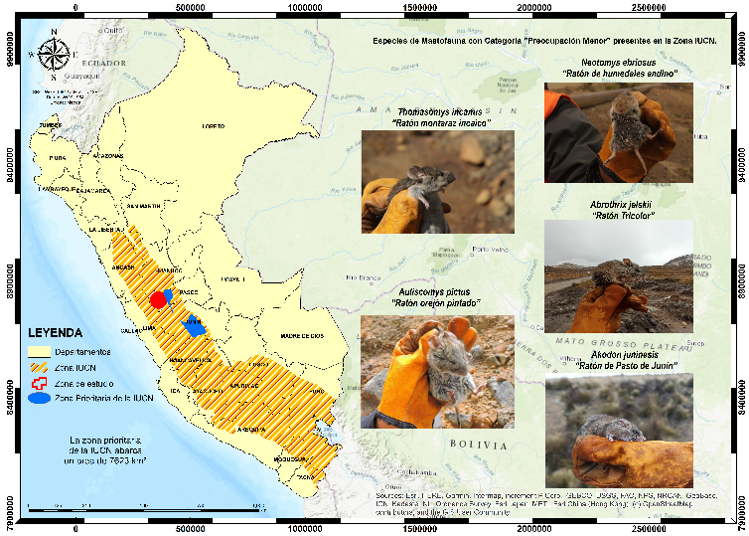Figura 13. Distribución geoespacial de especies de mastofauna con categoría "Preocupación Menor" (LC) según la IUCN (2023) en el área de estudio.

La superposición del área evaluada con zonas prioritarias de conservación muestra una funcionalidad ecológica significativa, tanto como hábitat permanente como corredor de conectividad biológica. La detección continua de *Thomasomys incanus*, a pesar de su categoría de Vulnerable, representa un indicador clave para la evaluación de sensibilidad ecológica.

* + 1. **Herpetofauna**

Según la Lista Roja de la UICN (2023), *Liolaemus walkeri* está clasificada como Casi Amenazada (NT), mientras que *Rhinella spinulosa* figura como de Preocupación Menor (LC). Ambas presentan tendencias poblacionales desconocidas y no se encuentran incluidas en los apéndices de CITES ni en el Decreto Supremo N.º 004-2014-MINAGRI. Esta ausencia en normativas nacionales e internacionales enfatiza la necesidad de estudios más detallados sobre su distribución, ecología y estado de conservación.

Tabla 58. Especies de herpetofauna Categorizadas por su Estado de Conservación a Nivel Nacional e Internacional

|  |  |  |  |  |  |  |
| --- | --- | --- | --- | --- | --- | --- |
| **Especie** | **Población+** | **IUCN (2023)** | **IUCN\*** | **CITES (2023)** | **D.S N° 043-2006-AG** | **Referencia Bibliográfica** |
| *Liolaemus walkeri* | *Desconocido* | NT | 2014 | *-* | *-* | (Aguilar et.al., 2017) |
| *Rhinella spinulosa* | *Desconocido* | LC | 2017 | *-* | *-* | (IUCN SSC, 2020) |

* Evaluada por última vez para la Lista Roja de Especies Amenazadas de la IUCN; +Tendencia de población; Preocupación Menor (LC), Amenazado (NT).

*Liolaemus walkeri*, por su categoría NT, representa una especie que podría alcanzar niveles de amenaza si las presiones antrópicas actuales como la fragmentación del hábitat o los cambios en el microclima altoandino persisten o se intensifican. Su presencia reiterada en monitoreos recientes (2021 y 2022) evidencia una permanencia en el ecosistema evaluado, aunque con una aparente baja densidad. Por otro lado, *R. spinulosa*, fue registrada en 2022, indicando condiciones ecológicas compatibles con su mantenimiento poblacional.

Desde una perspectiva ecológica, ambas especies tienen valor como bioindicadores por su sensibilidad a cambios microambientales, especialmente en ecosistemas de altura. Su detección en un entorno previamente perturbado por actividades mineras evidencia un proceso de recuperación funcional en los hábitats evaluados, particularmente en los microhábitats con retención hídrica temporal o cobertura vegetal asociada.

La Figura 14 representa la distribución geoespacial de estas especies utilizando la simbología estándar: área de estudio (rojo), zona de distribución potencial IUCN (naranja traslúcido) y zonas prioritarias de conservación (azul). Mientras *R. spinulosa* exhibe una distribución amplia en la región, *L. walkeri* se restringe a la zona prioritaria, que abarca aproximadamente 6,790 km², incluyendo el área evaluada. Esta superposición evidencia el rol estratégico del área remediada como hábitat de especies sensibles.

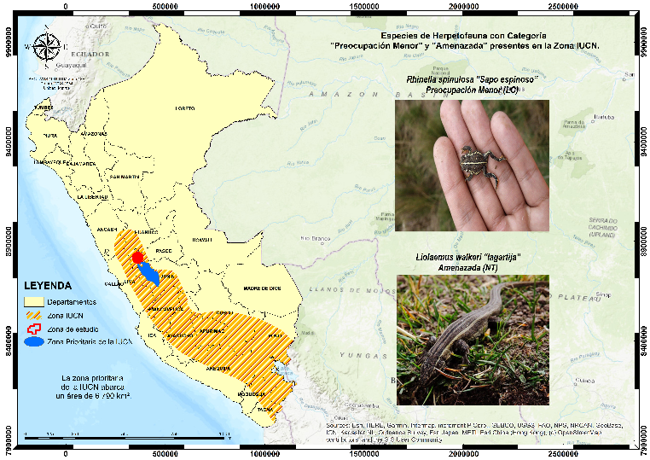Figura 14. Distribución geoespacial de especies de herpetofauna con categoría "Preocupación Menor" (LC) según la IUCN (2023) en el área de estudio.

* 1. **Endemismo**
     1. **Flora**

Se identificó una única especie de flora endémica del Perú: *Senecio collinus* DC. (Asteraceae), herbácea altoandina con distribución restringida entre los 3,500 y 4,500 m s.n.m., desde Cajamarca hasta el centro del país. Reconocida como taxón prioritario por el SINANPE y registrada en el Parque Nacional Huascarán, su presencia resalta la importancia biogeográfica del área. Entre 2018 y 2022 se evidenció una recuperación poblacional progresiva, con ausencia inicial de registros y un aumento significativo hasta 22 individuos en 2022, lo que refuerza el valor del sitio como refugio para la conservación de flora endémica.

* + 1. **Ornitofauna**

Durante la evaluación ornitológica no se registraron especies endémicas del Perú. Las aves observadas presentan distribuciones amplias a nivel regional o continental, lo que implica una menor susceptibilidad a perturbaciones locales. Sin embargo, su monitoreo continuo es relevante como indicador de la calidad del hábitat y la integridad ecológica del ecosistema, especialmente en áreas sujetas a procesos de intervención o restauración ambiental.

* + 1. **Mastofauna**

se identificaron dos especies de roedores endémicos del Perú: *Akodon juninensis* y *Thomasomys incanus*, ambos restringidos a ecosistemas altoandinos. *A. juninensis*, registrada por primera vez en 2022, se asocia a pastizales de Puna por encima de los 2,700 m s.n.m., con un rango de distribución estimado de 115,415 km². En contraste, *T. incanus*, observada en 2021 y 2022 con escasa abundancia, presenta una distribución más limitada (≈19,600 km²) en las ecorregiones de Yunga y Puna, y enfrenta amenazas como la fragmentación del hábitat.

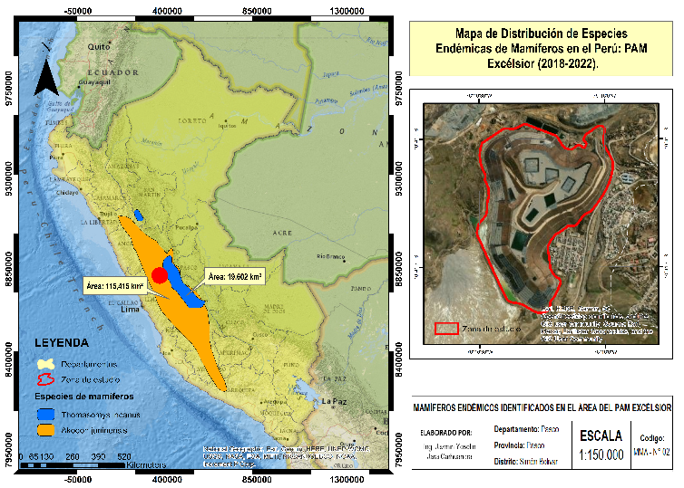Figura 15. Mapa de distribución de Especies Endémicas de Mamíferos en el Perú.

* + 1. **Herpetofauna**

Se registró la presencia de *Liolaemus walkeri*, lagartija endémica de los Andes centrales del Perú, con distribución restringida a las regiones de Junín y Pasco, entre los 3,963 y 4,311 m s.n.m. Habita ambientes de Puna, refugiándose en estructuras rocosas, y presenta un rango de distribución estimado de 6,790 km².

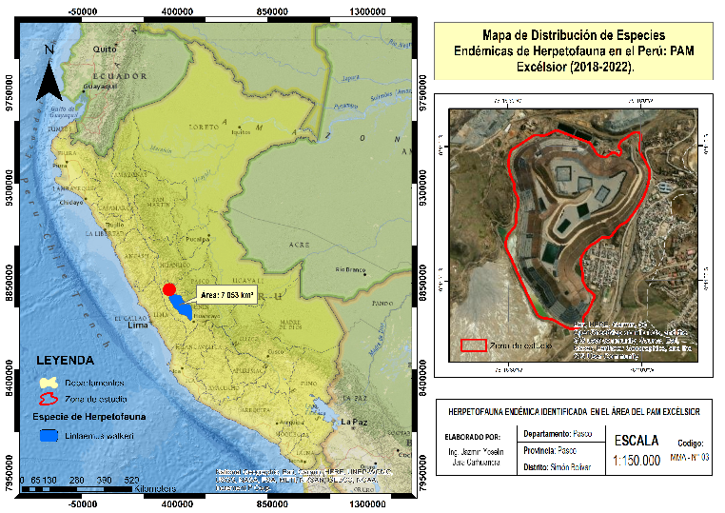Figura 16. Mapa de distribución *Liolaemus walkeri*

Es una especie vivípara, adaptada a climas fríos y altamente sensible a variaciones térmicas. Entre sus principales amenazas destacan el cambio climático por su efecto sobre la termorregulación y desarrollo embrionario, así como la fragmentación del hábitat por actividades antrópicas (expansión urbana, minería y recolección con fines tradicionales). Actualmente carece de medidas de conservación específicas. Su protección requiere estudios ecológicos y evolutivos, monitoreo poblacional y acciones de sensibilización que reduzcan su extracción y contribuyan a preservar su hábitat. Dada su distribución limitada y sensibilidad ecológica*, L. walkeri* representa una prioridad para estrategias de conservación en zonas altoandinas.

* 1. **Incremento de la Biodiversidad Biológica Post - Remediación**

El análisis comparativo del período 2018–2022 evidencia un incremento sostenido en la riqueza de especies de flora y fauna en el área intervenida del PAM Excélsior, en estrecha relación con las acciones de remediación ambiental. En el año base (2018) se registraron 18 especies de flora y 10 de fauna. A partir de 2020, tras la culminación del 85.5% de la impermeabilización del depósito de desmontes, se registró un aumento significativo en la diversidad biológica.

Tabla 59. Abundancia de Especies IUCN Vs Especies de Flora y Fauna

|  |  |  |  |  |  |  |
| --- | --- | --- | --- | --- | --- | --- |
| **Año** | **Flora** | | | **Fauna** | | |
| **Remediación del PAM Excélsior**  **(abundancia de especies - IUCN)** | **N°**  **especies** | **% de incremento de especies - Flora** | **Remediación del PAM Excélsior**  **(abundancia de especies - IUCN** | **N°**  **especies** | **% de incremento de especies - Fauna** |
| 2018* | 11 | 18 | 0.0 | 55 | 10 | 0.00 |
| 2019 | 13 | 19 | 5.6 | 77 | 10 | 0.00 |
| 2020 | 21 | 22 | 22.2 | 107 | 12 | 20.00 |
| 2021 | 13 | 37 | 105.6 | 292 | 16 | 60.00 |
| 2022 | 99 | 43 | 138.9 | 680 | 24 | 140.00 |

* El 2018 es considerado como año base

Figura 17. Comparación de especies de flora y fauna entre los años 2018 y 2022

En 2022 se registraron 43 especies de flora (incremento del 138.9%) y 24 de fauna (incremento del 140.0%), lo que evidencia una recuperación ecológica sostenida tras las acciones de remediación. Este incremento se vincula directamente con la mejora en la cobertura vegetal, que ha permitido una reconfiguración funcional del hábitat, favoreciendo la disponibilidad de recursos tróficos y nichos ecológicos para la fauna local.

Se identificó una correlación temporal entre el aumento de especies vegetales y la subsecuente aparición de especies faunísticas, lo que confirma el rol clave de la vegetación en la recuperación estructural y funcional del ecosistema. Esta respuesta biológica valida la efectividad de las medidas de restauración aplicadas, posicionándolas como herramientas clave para fomentar la resiliencia ecológica.

Los resultados aportan evidencia cuantitativa robusta sobre la relación positiva entre la remediación del PAM Excélsior y el restablecimiento de la biodiversidad local, respaldando la necesidad de consolidar estrategias de conservación adaptativa en áreas previamente degradadas.

* 1. **Cobertura vegetal**

Según el Mapa Nacional de Cobertura Vegetal (MINAM, 2015), el área del Pasivo Ambiental Minero (PAM) Excélsior fue clasificada como Centro Minero (Mi) (Figura 18), unidad caracterizada por la ausencia de cobertura vegetal, suelos desnudos, alteración severa del paisaje y uso antrópico intensivo asociado a actividades mineras, activas o abandonadas. Esta condición conlleva la pérdida funcional del hábitat y, por ende, una biodiversidad extremadamente reducida.

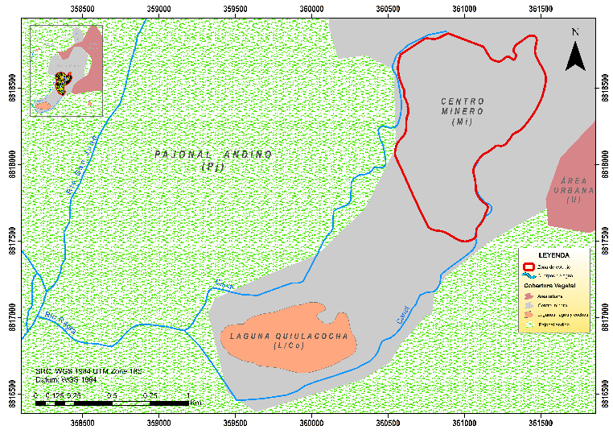Figura 18. Mapa de Cobertura Vegetal Pre Remediación del PAM Excélsior

Sin embargo, el análisis de la vegetación circundante indica que el ecosistema potencial corresponde al Pajonal Andino (Pj), específicamente al subtipo césped de puna, conformado por especies herbáceas de porte bajo (<15 cm), predominantemente gramíneas y graminoides adaptadas a condiciones edafoclimáticas altoandinas. Estas comunidades adoptan morfologías en cojín o almohadilla (planas o convexas), que desempeñan un rol crucial en la regulación térmica y la retención hídrica en suelos de montaña (Flores, 2005; PRODERN, 2012a, 2012b).

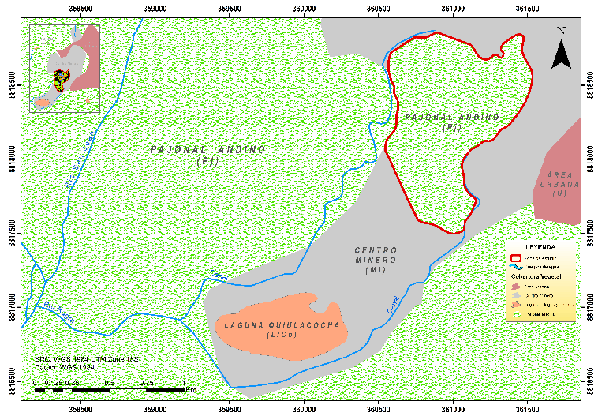Los resultados evidencian una dinámica de sucesión ecológica positiva, atribuible a las acciones de remediación ambiental implementadas, lo cual sustenta la propuesta de reclasificación de la unidad “Centro Minero” hacia Pajonal Andino (Figura 19). Esta actualización cartográfica permitiría reconocer formalmente el proceso de recuperación ecológica y fortalecer los mecanismos de protección ambiental del área.

Figura 19. Mapa de Cobertura Vegetal Post Remediación del PAM Excélsior

Además, el inventario biológico desarrollado en la zona restaurada reportó un aumento en la diversidad florística y faunística, incluyendo especies categorizadas como amenazadas según el D.S. N° 004-2014-MINAGRI (fauna silvestre) y el D.S. N° 043-2006-AG (flora silvestre), así como especies listadas en CITES, la Lista Roja de la UICN y registros de endemismo nacional, consolidando la evidencia de éxito del proceso de restauración

En ese sentido, la actualización del Mapa Nacional de Cobertura Vegetal por parte del Ministerio del Ambiente se torna necesaria para reflejar fielmente los cambios ecosistémicos ocurridos como resultado de las acciones de restauración implementadas, favoreciendo así una planificación territorial más precisa, resiliente y basada en evidencia.

* 1. **Discusión de Resultados**

Este estudio permitió evaluar la efectividad de la remediación del PAM Excélsior mediante indicadores ecológicos vinculados a la biodiversidad altoandina.

En el componente florístico, se registró el 0.33 % de la diversidad nacional (MINAM, 2019), incluyendo el 0.21 % de especies endémicas de la región Pasco (León et al., 2006), el 0.26 % en categoría de amenaza (D.S. N° 043-2006-AG) y el 0.006 % listadas en la Lista Roja de la UICN (IUCN, 2023).

En términos faunísticos, las aves representaron el 1.15 % del total nacional (CONCYTEC, 2016) y el 0.10 % de las especies globalmente evaluadas por la UICN. La mastofauna alcanzó el 1.22 % del inventario nacional (Pacheco et al., 2021), incluyendo el 0.19 % de especies amenazadas (D.S. N° 004-2014-MINAGRI), el 0.012 % del total global evaluado por la UICN (2023), y el 1.22 % de especies endémicas (Pacheco et al., 2021). Por su parte, la herpetofauna registró el 0.19 % de los anfibios (Aguilar et al., 2010) y el 0.21 % de los reptiles del país (CBIF, 2021), con una representatividad global inferior al 0.01 % de especies UICN, destacando la presencia de una especie de reptil endémica del centro del Perú.

El aumento sostenido de la riqueza específica entre 2021 y 2022 se vincula a la recuperación de hábitats dominados por Festuca y Calamagrostis, fundamentales para la recolonización de la fauna. Asimismo, la implementación de estructuras hidráulicas generó nuevos nichos ecológicos, favoreciendo principalmente a aves acuáticas. La persistencia de la herpetofauna y el incremento en los registros de mamíferos evidencian una progresiva estabilización de las funciones ecosistémicas.

El análisis estadístico mostró una correlación positiva entre el avance físico de la remediación y el incremento de riqueza faunística, reflejando una respuesta ecológica temprana. En contraste, la vegetación presentó una recuperación moderada, posiblemente limitada por impactos residuales asociados a la reconfiguración morfológica de las áreas intervenidas; sin embargo, se proyecta una respuesta florística más evidente en la etapa de postcierre.

Finalmente, la configuración ecológica actual, caracterizada por coberturas altoandinas nativas y comunidades faunísticas, sustenta técnicamente la reclasificación de la cobertura de uso de suelo de “Centro Minero (Mi)” a “Pajonal Andino (Pj)”. La presencia de especies endémicas, amenazadas y bioindicadoras confirma la efectividad de la restauración ecosistémica y posiciona al área como un refugio biológico estratégico en el paisaje altoandino. Este nuevo estado ecológico, con atributos que superan la línea base preintervención, demanda el establecimiento de normativas restrictivas frente a cualquier reactivación extractiva futura, dada su relevancia para la conservación y estabilización de taxones vulnerables.

**5. Conclusiones**

El análisis realizado entre 2018 y 2022 confirma la efectividad de las acciones de remediación en el PAM Excélsior, evidenciado por el aumento sostenido en la diversidad y abundancia de especies. Estos resultados respaldan el uso de indicadores ecológicos como herramientas fiables para evaluar procesos de restauración en ecosistemas altoandinos.

La caracterización de la biodiversidad mostró una alta riqueza taxonómica y valores consistentes en los índices de Shannon, Simpson, Margalef, Jaccard y equidad. Se identificaron 67 especies vegetales (3 clases, 14 órdenes, 20 familias y 52 géneros), entre ellas 9 en categoría LC según la UICN, 2 especies amenazadas conforme al D.S. N.º 043-2006-AG y la endémica *Senecio collinus*. En avifauna se registraron 21 especies (6 órdenes, 12 familias, 17 géneros), sin especies endémicas, pero con diversidad medio-alta y estructura en transición. La mastofauna menor comprendió 7 especies (6 géneros, familia Cricetidae), con 5 listadas por la UICN, destacando la persistencia de *Thomasomys incanus* (Vulnerable, D.S. N.º 004-2014-MINAGRI). La herpetofauna presentó 2 especies: *Liolaemus walkeri* (endémica) y *Rhinella spinulosa*, ambas listadas por la UICN.

Estos resultados sustentan la reclasificación de la cobertura de “Centro Minero (Mi)” a “Pajonal Andino (Pj)”, lo que permitiría aplicar estrategias de conservación más adecuadas al nuevo estado ecológico del sitio.

La recurrencia de bioindicadores ecológicos como Poaceae y Asteraceae (flora), *Zonotrichia capensis* y *Sicalis uropigyalis* (aves), *Liolaemus walkeri* y *Rhinella spinulosa* (herpetofauna), así como pequeños roedores andinos, refleja una mejora en la calidad del hábitat, progresiva estabilidad ecológica y remediación ecosistémica del área.

El enfoque metodológico, basado en la integración de revisión documental, monitoreo de campo y análisis geoespacial y estadístico, generó información técnica robusta y replicable, clave para diseñar estrategias eficaces de restauración ecológica en contextos de pasivos ambientales mineros y procesos de cierre de minas.

**7. Referencias bibliográficas**

Aguilar, C., Gamarra, R., Ramirez, C., Suarez, J., Torres, C., & Siu Ting, K. (2012). *Anfibios andinos y estudios de impacto ambiental en concesiones mineras de Perú.*

Aguilar, C., Ramírez, C., Rivera, D., Siu-Ting, K., Suarez, J., & Torres, C. (2010). *Anfibios andinos del Perú fuera de Áreas Naturales Protegidas:amenazas y estado de conservación.* Rev. peru. biol. 17(1): 005- 028.

Bell, A., & Bachman, S. (2011). *Ephedra rupestris.* The IUCN Red List of Threatened Species 2011:e.T201681A9163757. Obtenido de https://www.iucnredlist.org/species/201681/9163757

Beraún, J., & Villanueva, H. (s.f.). *Clasificación de las regiones naturales del Perú.* Boletín 3, ISSN 2411-6890, Colegio de Geógrafos del Peru. Obtenido de https://cgp.org.pe/publicaciones/boletin3/B3-09.pdf

Brack , A., & Mendiola, C. (2000). *Ecología en el Perú.* Editorial Bruño/PNUD, Lima, Perú.

Brako, L., & Zarucchi, J. (1993). *Catálogo de plantas con Angiospermas y gimnospermas del Perú.* Monografías de botánica sistemática del Jardín Botánico de Missouri 45: 1-1286.

Campo, A., & Duval, V. (2014). *Diversidad y valor de importancia para la conservación de la vegetación natural.* Parque Nacional Lihué Calel (Argentina).

CBIF. (2021). *Reptiles del Perú.* Obtenido de https://www.gbif.org/es/dataset/04675231-2f76-48f8-bfed-78d71c1ec94c

CESEL. (2021). *Recuperación de los Servicios Ecosistémicos en la parte alta de la quebrada Ranra afectada por los pasivos ambientales mineros de la Ex Unidad Minera Azulmina 1 y 2 en el Distrito de Santa Ana de Tusi, Provincia de Daniel Alcides Carrión, Departamento de .* Volumen de Ingeniería, tomo VI.

Clements, J., & Shany, N. (2001). *A field guide to the birds of Peru.* Ibis Publishing Company. Temecula, California.

CONCYTEC. (2016). *Programa Nacional Transversal de Valorización de la Biodiversidad 2015 - 2021.* Programas de Ciencia, Tecnología e Innovación.

Eisenberg, J., & Redford, K. (1999). *Mammals of the Neotropics: The central Neotropics: Ecuador, Bolivia, Brazil.* Chicago: University of Chicago Press. 609 p.

Emmons, L., & Feer, F. (1997). *Neotropical rainforest mammals: a field guide.* Chicago: University of Chicago Press. 307 p.

Flores, A. (2005). *Manual de pastos y forrajes altoandinos.* Lima, Perú: Unalm.

Gardner, A., & Dagosto, M. (2007). *Tribe Metachirini; p. 35-39 In A.L. Gardner (ed.). Mammals of South America: marsupials, xenarthrans, shrews, and bats.* Chicago and London: University of Chicago Press.

Gentry, A. (1982). *Patterns of neotropical plant diversity.* Evolutionary Biology 15: 1 -84 pp.

Guzman, M., & León, M. (2018). *Evaluación del estado actual de Flora y Fauna en la Concesión Minera Conguime I Regentada por la Compañia Exploken S.A. Cantón Paquisha, Provincia de Zamora Chinchipe.* Cuenca, Ecuador.

Hammer, O., Harper, D., & Ryan, P. (2001). *PAST - PAlaeontological STatistics.*

INRENA. (1994). *Mapa Ecológico del Perú - Guía Explicativa.* Lima: Instituto Nacional de Recursos Naturales - Ministerio de Agricultura.

León, B., Pitman, N., & Roque, G. (2006). *Introducción a las plantas endémicas del Perú.* Revista peruana de biología, ISSN 1727-9933, Vol. 13, Nº. 2: 9-22.

Lopez, L. (2012). *Trifolium amabile.* The IUCN Red List of Threatened Species 2012:e.T19892797A20154255. Obtenido de https://www.iucnredlist.org/species/19892797/20154255

Magurrán, A. (1988). *Ecological diversity and its measurement.* New Jersey: Princeton University Press.

Magurrán, A. (2004). *Measuring Biological Diversity.* Oxford, UK: Blackwell Science.

Menhinick, E. (1964). *A comparison of some species individuals diversity indices applied to samples of field insects.* Revista Ecologý, 45 (4): 859 - 861.

MINAM. (2015). *Memoria descriptiva del Mapa de Cobertura Vegetal del Perú.* Lima: Ministerio del Ambiente, DirecciónGeneral de Evaluación, Valoración y Financiamiento del Patrimonio Natural.

MINAM. (2019). *Sexto informe nacional sobre diversidad ecologica - La Diversidad en Cifras.* Biblioteca Nacional del Perú.

ONERN. (1976). *Mapa ecológico del Perú.* Guía explicativa. Oficina Nacional de Evaluación de Recursos Naturales. Lima 146 pp.

Pacheco, V., Cadenillas, R., Salas, E., Tello, C., & Zeballos, H. (2009). *Diversidad y endemismo de los mamíferos del Perú.* Revista Peruana de Biología, 16(1), PP. 5- 32.

Pacheco, V., Diaz, S., Graham, L., Flores, M., Calizaya, G., Ruelas, D., & Sanchez, P. (2021). *Lista actualizada de la diversidad de los mamíferos del Perú y una propuesta para su actualización.* Revista peruana de biología 28(4): e21019.

Plenge, M. (2018). *List of the birds of Peru / Lista de las aves de Peru.* List of the birds of Peru / Lista de las aves de Peru.

PRODERN, P. (2012 a). *Estudio Agostológico en el distrito de cabana (Lucanas, Ayacucho).*

PRODERN, P. (2012b). *Estudio agostológivo en el Distrito Carmen Salcedo (Lucanas, Ayacucho).*

Reyes, P., & Torres, J. (2009). *Diversidad, distribución, riqueza y abundancia de condrictios de aguas profundas a través de archipiélagos patagónico austral, cabo de hornos, Islas Diego Ramiréz y el sector norte del Paso Drake.* Biología Marina y Oceanográfica.

Sandro, F. (2014). *Evaluación de estructura horizontal y la diversidad florística en un bosque lluvioso del medio Magdalena, Hacienda San Juan del Carare, Cimitarra – Santander.* Ibagué, Tolima.*.*

Schulenberg, T., Stotz, D., Lane, D., Neill, J., & Parker III, T. (2007). *Birds of Peru.* Princeton Univ. Press. Princeton, New Jersey.

SENAMHI. (2017). *Mapa de Zonas de Vida del Perú.* Lima, Perú.: Dirección de Hidrología.

SENAMHI. (2024). *Zonas de Vida.* Obtenido de https://idesep.senamhi.gob.pe:443/geoserver/g_05_06/wms?

SERFOR. (2018). *Libro Rojo de la Fauna Silvestre Amenazada del Perú.* Primera edición. Serfor (Servicio Nacional Forestal y de Fauna Silvestre),Lima, Perú.

Trinidad, H., & Montesinos, D. (2019). *Werneria caespitosa.* The IUCN Red List of Threatened Species 2019: e.T133255373A133256070. Obtenido de https://www.iucnredlist.org/species/133255373/133256070

ULA. (2017). *Ecología de comunidades.* Universidad de los Andes. Mérida. Facutad de Ciencias Forestales y Ambientales. Obtenido de http://www.ula.ve/ciencias-forestales-ambientales/wp-content/uploads/sites/9/2016/11/Ecolog%C3%ADa_Comunidades_2.pdf

**9. Videos**

AMSAC (2022), Proyectos AMSAC, <https://youtu.be/eWTBNuqkLCE?si=0tT1QxtLozOnlR-K>

AMSAC (2022), AMSAC al Día

https://youtu.be/TlhpnK_Yunc?si=x-SOQELfTe0SGD-v

**Referencias de Autor**

Nombre del autor: Jazmin Yoselin Jara Carhuaricra

Reseña profesional: Ingeniera Ambiental y especialista en Sistemas de Información Geográfica, con formación de posgrado en Seguridad, Salud Ocupacional y Medio Ambiente en Minería. Cuento con más de 3 años de experiencia en cierre de pasivos ambientales mineros liderados por AMSAC. Actualmente me desempeño como especialista SSOMA en la remediación de Pasivos Ambientales Mineros de Azulmina 1 y 2 (Pasco). Soy coordinadora general de Sembrando Vida Verde, organización internacional enfocada en educación ambiental; embajadora regional de Proyéctate en Pasco; y voluntaria en la Alianza del Pacífico – Jóvenes Tejiendo Agroecologías para la Paz (Colombia).

Correo: [jjarac@undac.edu.pe](mailto:jjarac@undac.edu.pe)

Telf: +51 916841798